

**UNIVERSIDAD TECNOLÓGICA DE LEÓN**

**UNIDAD ACADÉMICA DEL SURESTE DEL ESTADO DE GUANAJUATO**

**INGENIERÍA EN TECNOLOGÍAS DE LA INFORMACIÓN Y COMUNICACIÓN**



**MATERIA:**

INTEGRADORA

**PROFESORES(AS):**

RODOLFO MARTINEZ PUENTE

MAYRA NELI RIVERA PIZAÑA

MARIA EUGENIA HERNÁNDEZ SIERRA

**PRESENTAN:**

|  |  |  |
| --- | --- | --- |
| Nombre | Matrícula | Correo |
| MIGUEL ANGEL RIOS GÓMEZ | 15000058 | ma_rivers_g@hotmail.com |
| JOSÉ EDUARDO SOREQUE ÁVILA | 15001267 | soreke77@hotmail.com |
| ÓSCAR DAVID LÓPEZ BÁRCENAS | 15002110 | oskr.25.lopez@hotmail.com |

**GRUPO:**

ITI-901

**GENERACIÓN:** 2017-2018 ACÁMBARO, GUANAJUATO. 19 MAYO 2018

Tabla de contenido

Introducción

Objetivo de la actividad 5

Contenido 6

1.1. Investigación sobre las tecnologías web 6

1.2 Los diversos tipos de medios 39

1.3 Protocolos de seguridad 46

1.4 Amenazas o vulnerabilidades 58

Apartado de Administración – Arranque del proyecto 64

1.5 Carta de inicio del proyecto. 64

1.6 Perfiles de los participantes y del administrador. 67

1.7 Matriz de responsabilidad. 69

1.8 Lista de factores de desempeño. 71

1.9 Esquema del ciclo de vida. 73

1.10 Justificación de las actividades del proceso. 77

1.11 Diagrama de Gantt. 78

1.12 Diagrama de ruta crítica. 81

Reflexiones 88

Miguel Angel Ríos 88

José Eduardo Soreque 89

Óscar López 89

Referencias 91

Introducción

Desde los comienzos del conocimiento del internet, los sitios web se fueron convirtiendo en una herramienta potencial para los diferentes estratos sociales, desde empresas, asociaciones y/o simples grupos meramente afines por gustos o metas; siendo una forma en que se puede dar un realce al conocimiento y acercamiento de las empresas.

Gracias a la implementación de las tecnologías web se “potencia espacios de interacción social (GoogleAcademics, 2018)”, siendo esto beneficioso para las empresas debido a que en los espacios de interacción social como ahora se tienen, la mayoría de los sitios en que se puede entablar una conversación o visualizar contenido generado por nuestros amigos o allegados, siempre encontramos con pequeños sitos, noticias o imágenes donde se publicite diversos productos o servicios de las empresas; siendo así que se benefician dándose a conocer de manera subjetiva o indirecta, pero haciendo presencia para su reconocimiento.

Por otro lado, “la participación colectiva y gratuita basada en tecnologías abiertas, flexibles y fáciles de utilizar para los internautas (GoogleAcademics, 2018)”, son otra forma de darse a conocer, pero al mismo tiempo de hacerse publicidad, pues al ofrecer servicios o herramientas gratuitas, donde por medio de ellas comienzan a atraer público y a agradar a diversos grupos por medio de sus productos o servicios, además de metiendo un poco de publicidad sobre sus otros productos y servicios.

Claro está que los sitios web, “no son solamente una revolución tecnológica que abandera un conjunto de tecnologías que permiten desarrollos más interactivos, sino una actitud, una revolución social que busca una arquitectura de la participación a través de aplicaciones y servicios abiertos (Gutiérrez, 2008)”. Es decir que, por medio de la presentación y lanzamientos de nuevas aplicaciones y sitios, la población pueda participar del crecimiento tecnológico y adquiera nuevos conocimientos, y herramientas que nos ayuden a llevar una mejor vida; por medio de la adquisición de los productos y bienes que nos son ofrecidos por las empresas y asociaciones dedicadas al desarrollo y creación de los mismos.

Además, no debemos de olvidar la importancia de la documentación del proyecto, puesto que gracias a ella podremos reflejar de una forma organizada, las fases por las que ha pasado nuestro proyecto para llegar hasta su culmen. Y como algunos autores dicen, la documentación “Los altos costes de mantenimiento debido fundamentalmente la escasa o nula documentación de los sistemas (Gutiérrez, 2008)”. Es decir que, si desde que comenzamos a realizar nuestro proyecto, fuésemos documentando, al momento de la entrega o de alguna revisión, no sería laborioso, tardado, tedioso o costoso tener que hacer revisiones extras para encontrar lo que se busca o para saber cómo es que se llegó a ese resultado.

Objetivo de la actividad

El alumno de las materias de Administración de Proyectos II, Desarrollo de Aplicaciones Web y Optativa II durante la unidad 1 será competente para identificar las diferentes tecnologías web, así como los diferentes elementos que conforman el inicio de un proyecto, de tal manera que en la elaboración de una evaluación de procesos de producción extensa compuesta por un reporte de al menos 2000 palabras, obtenga como mínimo un 80% de desempeño de acuerdo a los criterios de la rúbrica de evaluación 1.

Contenido

## Investigación sobre las tecnologías web

Las tecnologías web son un conjunto de herramientas las cuales ayudan al correcto desarrollo de un proyecto web ya que son necesarias para que funcione así como que proveen increíbles oportunidades y son necesarias para sacar el máximo provecho de las capacidades creando productos finales con una alta calidad, funcionalidad y eficacia a la hora de ejecutarse.

Lado Servidor: Servidores (APACHE, IIS, TOMCAT).

**Apache**

Es software libre y el servidor web más popular, flexible, rápido y eficiente, continuamente actualizado y adaptado a los nuevos protocolos HTTP.

**Características:**

* Multiplataforma.
* Modular: Puede ser adaptado a diferentes entornos y necesidades, con los diferentes módulos de apoyo que proporciona, y con la API de programación de módulos, para el desarrollo de módulos específicos.
* Extensible: gracias a ser modular se han desarrollado diversas extensiones entre las que destaca PHP, un lenguaje de programación del lado del servidor.

**Ventajas:**

* Modular.
* Código abierto.
* Multi-plataforma.
* Extensible.
* Popular (fácil conseguir ayuda/soporte).

**Desventajas:**

* Formatos de configuración no estándar.
* No cuenta con una buena administración.
* Falta de integración.

**IIS**

Es un conjunto de servicios para servidores usando Microsoft Windows. Es especialmente usado en servidores web, que actualmente es el segundo más popular sistema de servidor web (funciona en el 35% de los servidores de todos los sitios web).

**Características:**

* Entre sus características destaca la rica dotación de instrumentos satélite al servidor WEB, así como características de arquitectura completamente renovadas respecto a las versiones precedentes.
* Una de las características más importantes es la presencia del protocolo HTTP 1.1 que ofrece sensibles mejoras de las prestaciones, disminuyendo los tiempos de respuesta en la transmisión.
* Las noveDefaults del protocolo HTTP1.1 residen en algunos de los elementos que lo componen, tales como el Pipeling, las conexiones persistentes, las transferencias por bloques CHUNKED, el soporte para el proxy.

**Ventajas:**

* Es confiable, seguro y administrable en internet.
* Proporciona capacidades de servidor web integrado.
* Desarrolla y es compatible con las aplicaciones beneficiándose con un único entorno de alojamiento de aplicaciones integrado con compatibilidad total.

**Desventajas:**

* Tiende a limitarse en las versiones que no son de la familia “Server”
* Posee vulnerabilidades.
* No es multiplataforma.

**TOMCAT**

Es un servidor Web con soporte para servlets y JSPs, puede funcionar como servidor Web por sí mismo. Al principio de su desarrollo existió la percepción de que la utilización de Tomcat de forma autónoma era sólo recomendable para entornos de desarrollo y entornos con mínimos requisitos de velocidad y gestión de transacciones. Actualmente ya no existe esa percepción y Tomcat es usado como servidor Web independiente en entornos con alto nivel de tráfico y alta disponibilidad.

**Características:**

* Soporte asíncrono.
* Configuración dinámica.
* Soporta anotaciones.
* API servlet extendida.
* Mejora el soporte de sesiones.

**Ventajas:**

* Tiene más tiempo en el campo
* Es un contenedor web de servlets y JSP.
* Más ligero.
* Menos complejidad.

**Desventajas:**

* Tiende a limitarse en las versiones que no son de la familia “Server”
* Posee vulnerabilidades.
* No es multiplataforma.

Lado Servidor: Programación (PHP, ASP, JSP).

**PHP**

Es un lenguaje interpretado de alto nivel embebido en páginas HTML y ejecutado en el servidor. El PHP inicio como una modificación a Perl escrita por Rasmus Lerdorf a finales de 1994. Su primer uso fue el de mantener un control sobre quien visitaba su Currículum en su web.

**Características:**

* No es un lenguaje de Marcas como HTML, XML o WML está más cercano a JavaScript o a C.
* A diferencia de JavaScript que se ejecutan en el navegador PHP se ejecuta en el servidor permitiendo acceder a los recursos del servidor.
* Al ser PHP un lenguaje que se ejecuta en el servidor.
* Al ser un lenguaje libre dispone de características que lo convierten en la herramienta ideal para la creación de páginas Web dinámicas.
* Soporte para una gran cantidad de bases de datos: MySQL, PostGreSQL, ORACLE, SQL Server, entre otros.

**Ventajas:**

* La principal ventaja es que, al ejecutarse el código en el servidor, todas nuestras páginas van a poder ser vistas en cualquier ordenador, independientemente del navegador que tenga.
* Una de sus características es la rapidez.
* Es un lenguaje sencillo y fácil de estudiar y aprender.
* Lo soportan la mayoría de las plataformas de alojamiento web.
* Tiene ciertas características de los lenguajes orientados a objetos como la utilización de clases y herencias.
* Puede mezclarse con código HTML, aunque esto dificulta su lectura.
* Puede manejar ficheros y conectarse a distintas bases de datos (MySQL, Oracle, SQL Server, Informix, PostgreSQL, etcétera).
* El software que permite soportarlo en los servidores de hosting es libre y gratuito.

**Desventajas:**

* Para poder ver y testear las páginas que vayamos creando es necesario disponer de un servidor web que soporte PHP.
* Al ser interpretado en el servidor, es más fácil que se colapse cuando el número de peticiones de descarga de páginas aumenta.
* Parte del contenido de las páginas puede no ser accesible a los navegadores, dificultando el posicionamiento de las páginas.

**ASP**

El lenguaje ASP se trata de un lenguaje de programación web desarrollado por Microsoft en 1996 para poder crear sitios web dinámicos. Como el PHP es un lenguaje interpretado en el lado del servidor.

**Características:**

* ASP es totalmente gratuito para Microsoft Windows NT o Windows 95/98.
* El código ASP se puede mezclar con el código HTML en la misma página (no es necesario compilarlo por separado).
* El código ASP se puede escribir con un simple editor de textos como el Bloc de notas de Windows o UltraEdit.
* Cómo el código ASP se ejecuta en el servidor, y produce como salida código HTML puro, su resultado es entendible por todos los navegadores existentes.
* Mediante ASP se pueden manipular bases de datos (consultas, actualizaciones, borrados, etc.) de prácticamente cualquier plataforma, con tal de que proporcione un driver OLEDB u ODBC.
* ASP permite usar componentes escritos en otros lenguajes (C++, Visual Basic, Delphi), que se pueden llamar desde los guiones ASP.
* Sin modificar la instalación, los guiones ASP se pueden programar en JScript o VBScript (este último es el más usado porque más programadores lo dominan), pero también existen otros lenguajes, como Perl script y Rexx, que se pueden emplear para programar ASP.
* Se ha portado a la plataforma Java por Chili Soft y Halcyon Software, lo que permite que ASP sea usado en casi cualquier sistema operativo.

**Ventajas:**

* Admite la programación con Visual Basic Script lo que facilita su implementación.
* Soporta el lenguaje JScript de Microsoft (una especia de JavaScript).
* El lenguaje ASP.NET soporta programación C#, VB.NET y J#. Es un lenguaje completamente orientado a objetos.
* Se comunica de forma impecable con las bases de datos SQL Server.
* ASP.NET ha incrementado notablemente la velocidad y seguridad de los sistemas frente a su hermano mayor ASP.

**Desventajas:**

* Es un código propietario de Microsoft no abierto.
* No es fácil de leer e interpretar, se necesita escribir más código para hacer lo mismo que con otros lenguajes como el PHP.
* Muchos hostings y alojamientos web no lo soportan por su alto coste. ASP.NET necesita tener instalado IIS con el Framework .Net.
* El consumo de recursos de ASP.NET es importante por lo que se requieren servidores de mayor capacidad.

**JSP**

Es también un lenguaje de programación web que permite la generación de sitios web dinámicos en lenguaje Java. Es un lenguaje soportado por múltiples plataformas y como PHP y ASP se ejecuta en el lado del servidor.

**Características:**

* No sólo se puede utilizar HTML, sino también XML o WML.
* Su función es saber cómo procesar una solicitud para crear una respuesta.
* Conjunta el poder de Java en el servidor y la flexibilidad de HTML en el browser.
* Hace más fácil reusar componentes con JavaBeans los cuales realizan tareas más específicas.
* Soporta contenido dinámico que refleja las condiciones del mundo real.
* Es más rápido y fácil crear aplicaciones de web.
* Capaz de instanciar cualquier clase de Java.

**Ventajas:**

* El código está bien estructurado y resulta fácil de leer si se conoce bien el lenguaje.
* La parte de JSP dinámico se escribe en Java, permitiendo una integración total con módulos Java y la utilización de un motor de páginas basado en servlets de Java.

**Desventajas:**

* Posee formatos de configuración no estándar.
* No es un servidor multiplataforma.
* Posee limitaciones en las versiones.

Lado servidor: Gestores de Bases de Datos (MySQL, MS SQL Server, Oracle).

**MySQL**

Es un sistema gestor de bases de datos relacionales rápido, sólido y flexible. Es idóneo para la creación de bases de datos con acceso desde páginas web dinámicas, así como para la creación de cualquier otra solución que implique el almacenamiento de datos, posibilitando realizar múltiples y rápidas consultas. Está desarrollado en C y C++, facilitando su integración en otras aplicaciones desarrolladas también en esos lenguajes.

Es un sistema cliente/servidor, por lo que permite trabajar como servidor multiusuario y de subprocesamiento múltiple, o sea, cada vez que se crea una conexión con el servidor, el programa servidor establece un proceso para manejar la solicitud del cliente, controlando así el acceso simultáneo de un gran número de usuarios a los datos y asegurando el acceso a usuarios autorizados solamente.

**Características:**

* Esta desarrollado en su mayor parte en ANSI C.
* Al contrario de proyectos como el apache, donde el software es desarrollado por una comunidad publica, y el copyright del código está en poder del auto individual, MySQL es propiedad y está patrocinado por una empresa privada, que posee el copyright de la mayor parte del código.

**Ventajas:**

* Velocidad al realizar las operaciones.
* Bajo costo en requerimientos para la elaboración de bases de datos.
* Facilidad de configuración e instalación.

**Desventajas:**

* Un gran porcentaje de las utilidades de MySQL no están documentadas.
* No es intuitivo.

**Microsoft SQL Server**

Es un sistema de gestión de bases de datos relacionales vasado en el lenguaje Transact-SQL, capaz de poner a disposición de muchos usuarios grandes cantidades de datos de manera simultánea.

**Características:**

* Soporta procedimientos almacenados.
* Incluye también un potente entorno grafico de administración, que permite el uso de comandos DDL y DML gráficamente.
* Permite trabajar en modo cliente-servidor donde la información y datos se alojan en el servidor y las terminales o clientes de la red solo acceden a la información.

**Ventajas:**

* Soporte de transacciones.
* Escalabilidad, estabilidad y seguridad.
* Soporta procedimientos almacenados.

**Desventajas:**

* Utiliza una enorme cantidad de memoria RAM que emplea tanto en instalación como en utilización del software.
* La relación calidad-precio está muy debajo comparado con otros.

**ORACLE**

Es básicamente una herramienta cliente/servidor para la gestión de Bases de Datos. Es un producto vendido a nivel mundial, aunque la gran potencia que tiene y su elevado precio hacen que sólo se vea en empresas muy grandes y multinacionales, por norma general.

**Características:**

* Usuarios concurrentes.
* Gestión de grandes bases de datos.
* Alto rendimiento en transacciones.
* Sistema de alta disponibilidad.
* Gestión de la seguridad
* Compatibilidad.
* Contestabilidad.

**Ventajas:**

* Oracle es el motor de base de datos objeto-relacional más usado a nivel mundial.
* Puede ejecutarse en todas las plataformas, desde una Pc hasta un supercomputador.
* Oracle soporta todas las funciones que se esperan de un servidor "serio": un lenguaje de diseño de bases de datos muy completo (PL/SQL) que permite implementar diseños "activos", con triggers y procedimientos almacenados, con una integridad referencial declarativa bastante potente.
* Permite el uso de particiones para la mejora de la eficiencia, de replicación e incluso ciertas versiones admiten la administración de bases de datos distribuidas.
* El software del servidor puede ejecutarse en multitud de sistemas operativos.
* Existe incluso una versión personal para Windows 9x, lo cual es un punto a favor para los desarrolladores que se llevan trabajo a casa.
* Oracle es la base de datos con más orientación hacía INTERNET.

**Desventajas:**

* Las versiones más recientes de Oracle son la 11g, 10g, 9g, 8g, desde el lanzamiento original de la 8 se sucedieron varias versiones con correcciones, hasta alcanzar la estabilidad en la 8.0.3.
* El mayor inconveniente de Oracle es quizás su precio. Incluso las licencias de Personal Oracle son excesivamente caras, en mi opinión. Otro problema es la necesidad de ajustes. Un error frecuente consiste en pensar que basta instalar el Oracle en un servidor y enchufar directamente las aplicaciones clientes. Un Oracle mal configurado puede ser desesperantemente lento.
* También es elevado el costo de la información, y sólo últimamente han comenzado a aparecer buenos libros sobre asuntos técnicos distintos de la simple instalación y administración.

Lado cliente: Maquetado y Diseño (HTML5, CSS3, JavaScript).

**HTML5**

HTML5 es un **lenguaje markup** (de hecho, las siglas de HTML significan Hyper Text Markup Language) usado para **estructurar y presentar el contenido para la web**. Es uno de los aspectos fundamentales para el funcionamiento de los sitios, pero no es el primero.

**Características:**

* Lleva un maquetado estructurado.
* Se basa en base de etiquetas.
* Pueden ser referenciados otra clase de ficheros.
* Se le pueden aplicar scripts y estilos.

**Ventajas:**

* Es nativo, y por tanto independiente de plugins de terceros. Es decir, no pertenece a nadie, es opensource.
* Es más semántico, con etiquetas que permiten clasificar y ordenar en distintos niveles y estructuras el contenido. Además, incorpora metadatos de manera más formal, favoreciendo el posicionamiento SEO y la accesibilidad.
* El código es más simple lo que permite hacer páginas más ligeras que se cargan más rápidamente favoreciendo la usabilidad y la indexación en buscadores.
* Ofrece una compatibilidad mayor con los navegadores de dispositivos móviles.
* Incluye la etiqueta de dibujo canvas, que ofrece más efectos visuales.
* Ofrece soporte a codecs específicos.
* Posibilita la inserción de vídeos y audio de forma directa.
* Permite la geo localización del usuario. Algo muy útil para el marketing móvil.
* Tiene la capacidad de ejecutar páginas sin estar conectado.
* Incorpora nuevas capacidades Javascript que aumentan la capacidad de almacenamiento.
* Dispone de nuevas capacidades CSS3 como posibilidad de usar cualquier fuente o tipografía en HTML, columnas de texto, opacidad, transparencia, canales alpha, contraste, saturación, brillo, animaciones de transición y transformación, bordes redondeados, gradientes, sombras, etc.
* Permite realizar diseños adaptables a distintos dispositivos (web,

tablets, móviles).

**Desventajas:**

* **Formato de vídeo estándar:** por el momento no hay un formato de vídeo compatible con todos los navegadores web y cuando a una plataforma se suben 24 horas de vídeo cada minuto es importante minimizar el número de formatos a soportar.
* **Control de streaming:** el visor de vídeo en Flash permite acceder a partes en concreto del mismo a través de la manipulación de variables que Flash toma e interpreta via Actionscript y que HTML5 no tiene.
* La etiqueta vídeo de HTML5 muestra un archivo como quien enlaza una foto sin posibilidad de manejar el concepto streaming.
* HTML5 aún no cuenta con todas las funcionalidades necesarias para poder incrustar un vídeo en la red con todos los elementos que tiene YouTube actualmente: anotaciones, subtítulos, anuncios, relacionados. Además, tampoco permite reproducir vídeos HTML5 a pantalla completa.
* Acceso a cámara y micrófono: La etiqueta video de HTML5 sirve para ver videos, no para interactuar, mientras que Flash lleva una importante ventaja tecnológica al permitir grabar y hacer videoconferencias desde el browser.

**CSS3**

CSS son las siglas de Cascading Style Sheets - Hojas de Estilo en Cascada, que es un lenguaje que describe la presentación de los documentos estructurados en hojas de estilo para diferentes métodos de interpretación, es decir, describe cómo se va a mostrar un documento en pantalla.

**Características:**

* Atributo gradiente de colores en borde con CSS y Firefox: Posibilidad de definir el un gradiente de color en el borde de los elementos con CSS, en un atributo no estándar de Firefox.
* Bordes redondeados en CSS 3: Las características de CSS 3 incluyen bordes redondeados, a través del atributo border-radius, que define la curvatura que debe tener el borde del elemento.
* Múltiples imágenes de fondo con CSS: Cómo conseguir que un elemento de la página tenga varias imágenes de fondo a la vez, con CSS básico y con características de CSS 3.
* Colores RGBA en CSS 3: Veremos qué son los colores RGBA y su notación, que se incluyen en la especificación de Hojas de Estilo en Cascada CSS 3.
* Word-wrap en CSS 3: Una propiedad de CSS 3 que sirve para romper las palabras que son demasiado largas y no caben enteras por la anchura de una caja.
* Textos multi-columna con CSS 3: CSS 3 incorpora nuevos atributos para que el navegador se encargue de producir texto multicolumna, es decir, que maquete directamente el texto en varias columnas sin tener que hacer nosotros nada.

**Ventajas:**

* Se obtiene un mayor control de la presentación del sitio al poder tener todo el código CSS reunido en uno, lo que facilita su modificación.
* Al poder elegir el archivo CSS que deseamos mostrar, puede aumentar la accesibilidad ya que podemos asignarles un código CSS concreto a personas con deficiencias visuales, por ejemplo. Esto lo detecta el navegador web.
* Conseguimos hacer mucho más legible el código HTML al tener el código CSS aparte (Siempre que no usemos estilos en línea, claro está).
* Pueden mostrarse distintas hojas de estilo según el dispositivo que estemos utilizando (versión impresa, versión móvil, leída por un sintetizador de voz…) o dejar que el usuario elija.
* Gracias a la técnica CSS Sprites podemos aligerar la carga de nuestro sitio al juntar todas las imágenes en una.
* Las novedades de CSS3 nos permiten ahorrarnos tiempo y trabajo al poder seguir varias técnicas (bordes redondeados, sombra en el texto, sombra en las cajas, etc.) sin necesidad de usar un editor gráfico.

**Desventajas:**

* El uso de las tablas nos permitía crear diseños complejos de forma mucho más sencilla que utilizando CSS, aunque CSS3 está intentando facilitar dicho trabajo.
* A veces, dependiendo del navegador (Acid tests), la página que ha sido maquetada con CSS puede verse distinta (Aunque, si hemos seguido los estándares web de forma correcta, el problema es del navegador).

**JavaScript**

Es un lenguaje de programación que se puede utilizar para construir sitios Web y para hacerlos más interactivos. Aunque comparte muchas de las características y de las estructuras del lenguaje Java, fue desarrollado independientemente. El lenguaje JavaScript puede interactuar con el código HTML, permitiendo a los programadores web utilizar contenido dinámico. Por ejemplo, hace fácil responder a los acontecimientos iniciados por usuarios (como introducción de datos en formularios) sin tener que utilizar CGI.

**Características:**

* JavaScript comparte muchos elementos con otros lenguajes de alto nivel.
* Es muy semejante a otros como C, Java o PHP, tanto en su formato como en su sintaxis.
* JavaScript es un lenguaje que diferencia entre mayúsculas y minúsculas.
* Las expresiones se denominan operadores y sirven tanto para encerrar expresiones como para realizar trabajos con ellas, como operaciones matemáticas o de texto.
* Es un lenguaje de formato libre.

**Ventajas:**

* **Velocidad:** Al ser client-side, JavaScript es muy rápido y cualquier función puede ser ejecutada inmediatamente en lugar de tener que contactar con el servidor y esperar una respuesta.
* **Simplicidad:** JavaScript es relativamente simple de aprender e implementar.
* **Versatilidad:** JavaScript encaja perfectamente con otros lenguajes y puede ser usado en una gran variedad de aplicaciones
* **Carga del servidor:** Al ejecutarse del lado del cliente reduce la carga en el servidor de la página web.

**Desventajas:**

* En el FrontEnd sus códigos son visibles, por lo tanto pueden ser leídos por cualquier usuario.
* No es compatible con todos los navegadores de manera uniforme.
* Los usuarios tienen la opción de desactivar JavaScript desde su navegador.
* Tiende a introducir gran cantidad de fragmentos de código en los sitios web.

**Motion UI**

Motion UI es una biblioteca Sass para crear rápidamente transiciones y animaciones de CSS. Motion UI incluye un conjunto de efectos prefabricados como clases de CSS. Esto incluye los efectos de transición a deslizamiento, fundido, bisagra, escala y giro, así como algunas animaciones incorporadas. La función central de Motion UI es la transición de componentes hacia adentro y hacia afuera.

**Desarrollada por ZURB:**

Son un equipo de diseñadores, investigadores y nerds que ayuda a las empresas a diseñar mejores productos, sitios web y servicios mediante el descubrimiento de #DesignInsights (Información sobre el diseño).

**Tecnologías que emplea:**

El paquete Motion UI incluye una pequeña biblioteca de JavaScript para activar estas transiciones.

**JavaScript:**

JavaScript es un lenguaje de programación dinámica multiparadigma de alto nivel de HTML y la Web que se utiliza para mejorar la interactividad en los sitios web. A menudo abreviado simplemente como JS, JavaScript es un lenguaje de scripting basado en prototipos que se utiliza dentro de los navegadores web para interacciones de interfaz tales como respuestas, juegos, animación, estilo dinámico, etc. Es un lenguaje versátil pero sofisticado utilizado para la programación en la web. JavaScript es una de las principales tecnologías de producción de contenidos de la World Wide Web, junto con HTML y CSS. Es muy flexible con funciones de primera clase. Aunque es un lenguaje de scripting, también se puede utilizar para entornos que no sean navegadores.

**JQuery:**

jQuery es una librería de JavaScript eficaz y rápida que simplifica el desplazamiento de documentos HTML, la animación, el manejo de eventos y la interacción para Ajax. Es una librería de scripting multiplataforma rica en funcionalidades especialmente diseñada para manejar scripting del lado del cliente de HTML. La sintaxis de jQuery está diseñada para hacer las cosas simples como animaciones, elementos HTML, oyentes de eventos, etc. Las cosas son mucho más fáciles con jQuery que es muy ligero y rápido, y soporta todo tipo de navegadores web. La idea es facilitar a los desarrolladores el uso de JavaScript en sitios web para que sea más interactivo y fácil de usar con menos codificación, por supuesto.

**SASS:**

SASS (Syntactically Awesome Style Sheets) es el lenguaje de extensión CSS de grado profesional más maduro, estable y poderoso del mundo. Es el mejor ayudante para el desarrollador web a la hora de trabajar en CSS gracias a sus múltiples funcionalidades: mixins, variables, funciones, herencia, nesting.

La principal ventaja de SASS es la posibilidad de convertir los CSS en algo dinámico. Permite trabajar mucho más rápido en la creación de código con la posibilidad de crear funciones que realicen ciertas operaciones matemáticas y reutilizar código gracias a los mixins, variables que nos permiten guardar valores.

SASS dispone de dos formatos diferentes para la sintaxis, lo que hace se traduce en dos extensiones de fichero diferentes: .sass y .scss

**Ventajas de uso:**

* Se puede adaptar fácilmente para trabajar con cualquier biblioteca de animación de frameworks, como Angular o React.
* Motion es una herramienta poderosa para los diseñadores, que nos permite diseñar interfaces más expresivas al darles a los usuarios colas alrededor de la jerarquía, la orientación espacial, y más.

**Licencias:**

Licencia MIT

La licencia MIT es una de tantas licencias de software que ha empleado el Instituto Tecnológico de Massachusetts (Massachusetts Institute of Technology) a lo largo de su historia.

Esta licencia es una Licencia de software libre permisiva lo que significa que impone muy pocas limitaciones en la reutilización.

La licencia MIT siempre ha sido una licencia importante y se utiliza muy a menudo en el Software libre. En 2015, de acuerdo con Black Duck Software y datos de GitHub, ​ se convirtió en la licencia más popular por encima de las variantes de la licencia GPL.

**IONIC**

**Definición:**

Ionic 2 es un framework para el desarrollo de aplicaciones híbridas, inicialmente pensado para móviles y tablets, aunque ahora también capaz de implementar aplicaciones web e incluso dentro de pocas aplicaciones de escritorio multiplataforma. Su característica fundamental es que usa por debajo Angular 2 y una cantidad de componentes enorme, que facilita mucho el desarrollo de las aplicaciones.

**Tecnologías que emplea:**

* Node js
* Cordova
* Angular js.
* Npm
* Sass

**Ventajas:**

1. **Utilidad Multiplataforma**

Ionic es compatible en varias plataformas y puede ser optimizado para varios sistemas operativos móviles. Desarrollar código es mucho más fácil y rápido ya que Ionic se integra fácilmente con Angular JS para configurar la estructura del código. Esto lleva al desarrollo de nuevos conceptos, más rápido y con presupuestos más bajos.

1. **Interfaz de usuario Amigable**

Ionic incorpora conceptos clave como Java Scripts y componentes CSS para optimizar interfaces fáciles de usar en cualquier aplicación móvil. Componentes como pestañas de navegación, menú deslizable, botones, listas, entradas de formularios, ventanas emergentes y avisos son muy simples y elegantes y fácilmente personalizables para una aplicación móvil concreta.

Ionic, por lo tanto, crea interfaces de usuario atractivas e interactivas en un período de tiempo notablemente corto.

1. **Framework Libre y de Código Abierto**

Dado que Ionic es de código abierto, los desarrolladores pueden personalizar distintos diseños en varios sistemas operativos móviles sin incurrir en grandes costos. Ionic da códigos de componentes CSS, JS y HTML que reducen la necesidad de reescribirlo para un nuevo sistema operativo móvil. La fácil integración de Ionic con Angular JS facilita la creación de una estructura de código más fácil y mejor.

Desarrollar aplicaciones en Windows, Android e iOS es así más rápido y fácil de hacer. La creacion de Apps pasan rápidamente del desarrollo al mercado y esto aumenta la comercialización y crea conciencia y popularidad de las aplicaciones. Ionic ayuda a ahorrar dinero, tiempo y esfuerzos.

1. **Desarrollo Posible y Fácil de Aplicaciones de Cross Mobile**

Desarrollar una aplicación rápidamente es fundamental en la generación de aplicaciones móviles actuales. El otro concepto es que el desarrollo de aplicaciones debe ser compatible con todos los dispositivos móviles.

Ionic se ha destacado en el desarrollo de aplicaciones de manera eficiente, utilizando herramientas estándar con una única base de codificación que ahorra dinero, tiempo y esfuerzo y proporciona una apariencia integrada.

1. **Basado en Angular**

Ionic se basa en la compatibilidad con Angular JS que luego amplía la facilidad y funcionalidad del framework de Angular para hacer la creación de aplicaciones móviles muy fáciles. A partir de hoy, Angular JS nos muestra el marco favorito de JavaScript en uso, que cuenta con el respaldo de Google.

**Licencias:**

**MIT**

La licencia MIT es una de tantas licencias de software que ha empleado el Instituto Tecnológico de Massachusetts (Massachusetts Institute of Technology) a lo largo de su historia.

Esta licencia es una Licencia de software libre permisiva lo que significa que impone muy pocas limitaciones en la reutilización.

La licencia MIT siempre ha sido una licencia importante y se utiliza muy a menudo en el Software libre. En 2015, de acuerdo con Black Duck Software y datos de GitHub, ​ se convirtió en la licencia más popular por encima de las variantes de la licencia GPL.

**METEOR JS**

Meteor es una plataforma de open source para la web, móvil y escritorio. Es un framework para aplicaciones web con JavaScript. Meteor funciona con un rendereo reactivo en donde se integra Angular JS y React JS o el framework Blaze. Así como también cuenta con una plataforma online, usa menos código y crea interfaces de usuario eficientes. Meteor, un medio ambiente simple que permite desarrollar aplicaciones en poco tiempo.

**VENTAJAS DE USO:**

1. **Las aplicaciones son en tiempo real:** Meteor cuenta en su núcleo con instrucciones necesarias para hacer cualquier cambio realizado en la aplicación web y así mismo este actualice la base de datos y traiga el refresco de la plantilla de visualización.

2. **Todo es con un único lenguaje:** Meteor simplifica el proceso al reducir el alcance de lo que se debe de tener en cuenta. Gracias a que se emplea un único lenguaje es más fácil para el desarrollador trabajar en el frontend, backend y así mismo la base de datos.

3. **Smart Packages:** Meteor ofrece paquetes de código ya escrito que aportan funciones adicionales al proyecto.

meteor add accounts-password

meteor add accounts-twitter

meteor add accounts-google

meteor add accounts-facebook

4. **Soporte:** Existe muchísima documentación al respecto mediante una comunidad y foros, en donde se detalla cualquier proceso a seguir.

5. **Ideal para principiantes:** Se comienza un proyecto muy rápido más idóneo y sencillo para desarrollar.

**TECNOLOGÍAS QUE EMPLEA:**

* Node Js
* Npm
* Java Script
* Angular Js
* React Js
* Blade
* Vue Js
* Mongo Db

**LICENCIAS:**

**MIT**

Para hacer de Meteor la mejor plataforma posible para el desarrollo de JavaScript, tiene que ser parte de un ecosistema robusto. Eso significa ubicuidad y flexibilidad: permitiendo una amplia variedad de casos de uso y entornos ya que Meteor es un framework, este puede ser integrado con otro código que puede ser GPL, MIT o bien de código cerrado depende de los diferentes casos de uso que se le quiera dar a nuestra aplicación.

La licencia MIT es una de tantas licencias de software que ha empleado el Instituto Tecnológico de Massachusetts.

El Instituto Tecnológico de Massachusetts fue fundado en 1861 por el geólogo William Barton Rogers en la zona de Cambridge, en Massachusetts. Surgió como respuesta a la creciente industrialización del país y, desde sus inicios, se configuró como un modelo europeo de universidad politécnica dedicada al estudio de las ciencias físicas e ingenierías para contribuir al desarrollo industrial.

**POLYMER**

Es una biblioteca liviana que lo ayuda a aprovechar al máximo los componentes web. Con Web Components, puede crear elementos personalizados reutilizables que interactúen sin problemas con los elementos integrados del navegador, o divida su aplicación en componentes de tamaño adecuado, haciendo que su código sea más limpio y menos costoso de mantener.

**Tecnologías que emplea:**

* Custom Elements (Elementos personalizados)
* HTML Templates (Plantillas HTML)
* Shadow DOM (DOM oculto)
* HTML Imports

**Ventajas de uso:**

Polymer App Toolbox lo ayuda a crear y entregar aplicaciones web progresivas de vanguardia con un mínimo de sobrecarga y carga útil, aprovechando potentes funciones de la plataforma web como Web Components, Service Worker y HTTP / 2

Toolbox proporciona una arquitectura basada en componentes, diseños receptivos, un enrutador modular, soporte de localización, soporte llave en mano para almacenamiento local y almacenamiento en caché sin conexión, y entrega eficiente de recursos de aplicaciones desagregadas. Adopte estas características de forma individual o úselas para crear una aplicación web progresiva con todas las funciones.

**1. Polymer te permite usar Web Components hoy**

Polymer es un conjunto de librerías especiales, mejor conocidas como Polyfills. Estos tiene el poder de habilitar funcionalidades adicionales a los navegadores. Los Polyfills de Polymer nos permiten usar estas tecnologías del futuro en los principales navegadores de hoy.

2. **Puedes crear tus propios Custom Elements**

Esto te permite guardar las partes de tu aplicación en etiquetas HTML5. Y así puedes desarrollar tu aplicación en bloques que puedes rehusar una y otra vez. Un Custom Element funciona de manera independiente del resto de tu aplicación y contiene todo lo relacionado a un elemento de la interfaz, un ejemplo es la etiqueta < video/> en HTML5.

**3. Te permite usar el Shadow DOM (Shady DOM)**

Hasta ahora, el uso del Shadow DOM estaba reservado para los creadores de los browsers. Esta es la tecnología que permite encapsular  el  contenido de un Custom Element del resto. Y así evita que sus estilos y código interactúen de forma no deseada con el resto del sitio[.](http://www.w3schools.com/html/html5_video.asp) Polymer 1.0 incluye una tecnología llamada Shady DOM que te permite desarrollar Custom Elements seguros y eficientes encapsulados en el Shadow Dom.

**4. Habilita HTML Imports en tu aplicación**

HTML Imports te permite desarrollar aplicaciones web modulares de forma sencilla y eficiente al permitirte colocar todo lo relacionado con una parte de tu aplicación (por ejemplo un Custom Element) en un documento HTML. Por ejemplo, puedes colocar todas las librerías que usa tu aplicación en un archivo llamado librerías.html y las hojas de estilo en uno llamado estilos.html. Después, en tu aplicación sólo debes importar estos archivos de este modo:

<link href="librerias.html" rel="import">

<link href="estilos.html" rel="import">

Así podemos crear código mucho más fácil de leer. Además, el tener todo por separado facilita el realizar ajustes más adelante.

**5. Polymer 1.0 viene listo para producción**

Está nueva versión está optimizada e incluye todo lo necesario para usarlo de forma exitosa en una aplicación real. No sólo garantiza estabilidad y rendimiento; sino que también incluye un conjunto de herramientas y tareas necesarias para usarlo profesionalmente en el Polymer Starter Kit.

**6. Te permite desarrollar aplicaciones confiables con Unit Testing**

Polymer incluye todo lo necesario para realizar Unit Testing en tus Web Components con una herramienta llamada Web-Component-Tester. Esta se encarga de comprobar desde la consola elfuncionamiento correcto de tus componentes en los principales navegadores. Una vez que tu componente pasa las pruebas, puedes usarlo con total seguridad.

**7. Incluye entorno de desarrollo, producción y un servidor de archivos**

Polymer Starter Kit viene configurado para trabajar cómodamente en un entorno de desarrollo con todos sus componentes separados. De esta manera, lograrás trabajar de forma eficiente. Además, compilará todo esto en archivos listos para producción, que colocará  en una carpeta especial. Y, además, incluye un servidor de datos. Cuando se usa como servidor local, este actualiza el navegador de forma automática cuando realizas un cambio en el código. Y cuando se encuentra en modo servidor remoto, ocupa una versión optimizada de tu aplicación y un caché con los archivos principales.

**Licencias**:

**BSD-old**

Esta versión ha sido examinada como una licencia de código abierto por OSI como "The BSD License".

La Free Software Foundation, que se refiere a la licencia como la "Licencia BSD modificada", afirma que es compatible con la GNU GPL. La FSF alienta a los usuarios a ser específicos al referirse a la licencia por su nombre (es decir, no simplemente hacer referencia a ella como "licencia BSD" o "estilo BSD") para evitar confusiones con la licencia BSD original.

**Aplicaciones web progresivas (PWA)**

Las PWA son sitios web avanzados y deben cumplir con las siguientes características:

**Progresiva**: funciona para todos los usuarios, sin importar la elección de navegador, porque está construida con mejora progresiva como principio central.

**Adaptable**: se adapta a cualquier factor de formulario, sea escritorio, móvil, tablet o lo que venga en el futuro.

**Independiente de la conectividad**: mejorada con service workers para trabajar sin conexión o con redes de mala calidad.

**Estilo app**: al usuario le parece una app con interacciones y navegación estilo app, porque está construida con modelo de shell de app.

**Fresca**: siempre actualizada gracias al proceso de actualización de service worker.

**Segura**: emitida vía HTTPS para evitar intromisiones y para garantizar que el contenido no se haya manipulado.

**Descubrible**: se puede identificar como "app" gracias al manifiesto W3C y al alcance de registro de service worker, lo que permite que los motores de búsqueda la encuentren.

**Posibilidad de volver a interactuar**: facilita la posibilidad de volver a interactuar a través de funciones como notificaciones push.

**Instalable**: les permite a los usuarios "conservar" las apps que les resultan más útiles en su pantalla principal sin la molestia de una tienda de app.

**Vinculable**: se puede compartir fácilmente vía URL, no requiere instalación compleja.

Una PWA utiliza las últimas tecnologías disponibles en los navegadores para ofrecer una experiencia en móviles lo más parecida a la de una aplicación nativa.

**Tecnologías que emplea;**

* **Responsive Web Design, animaciones CSS y frameworks específicos para crear interfaces móviles con aspecto de nativas**
* **Service Workers:**
  + Van más allá de lo que ofrece un Web Worker. Éstos últimos nos permiten ejecutar código pesado en segundo plano (en un subproceso dedicado) y comunicarnos con ellos, de modo que una o varias tareas largas no bloqueen la interfaz de usuario. Pero los Service Workers son más potentes y complejos, puesto que pueden ejecutarse de manera independiente a la aplicación (es decir, estar en ejecución, aunque la página de nuestra app web esté cerrada) y ofrecen capacidades avanzadas como la intercepción de las comunicaciones, el cacheado de información, la descarga en segundo plano de contenidos, el trabajo sin conexión o la posibilidad de enviar notificaciones.
  + En realidad, para algunas cosas no es necesario utilizar un Service Worker. Por ejemplo, es posible crear aplicaciones web que funcionen off-line (sin conexión) utilizando la API de AppCache. El Service Worker nos puede dar más funcionalidad, sobre todo si necesitamos tomar decisiones a la hora de cachear la información y no solo asegurar que se encuentra almacenada, pero no son estrictamente necesarios. Es decir, para crear una PWA no es necesario estrictamente usar Service Workers salvo que requiramos ciertas funcionalidades avanzadas.
* **App Shell:**
  + App Shell no es una tecnología, sino un modelo o patrón a la hora de crear las aplicaciones. La idea es muy sencilla: separar la aplicación entre funcionalidad y contenido y cargarlos por separado.
  + Lo cierto es que la mayor parte de las aplicaciones de tipo Single Page (SPAs) ya suelen usar una u otra forma de hacer eso.
  + Lo suyo es tener, por un lado, la aplicación en sí cacheada para uso off-line (con Service Workers o no) de modo que cargue a toda velocidad, y luego el contenido (los datos) que cargue por otro lado, bien de una caché inicial también y luego se actualicen, o directamente desde la web si hay conexión.
  + Esto, bien realizado, hace que la percepción que tiene el usuario de la velocidad de carga de la app sea mayor. Parece que carga mucho más rápido porque al cargar el "shell" antes de nada y desde una caché, el usuario verá la app enseguida.
* **Manifiesto de aplicación:** 
  + Como comentaba al principio, desde los primeros *smartphones* como hoy los conocemos, siempre ha sido posible anclar al inicio una página web desde el navegador para luego poder ir directamente a ella. Para controlar el aspecto que tendrá el icono que los usuarios van a anclar es posible utilizar diversas técnicas dependiendo del navegador y el sistema operativo. Así, en iOS o Windows Phone eso se controla a través de unas cabeceras de tipo "meta" que podemos añadir a la página principal de la aplicación web. En el caso de Android y Chrome se utiliza un archivo llamado "Manifiesto" cuyo nombre es manifest.json (que funciona hace años, desde la versión 38 de Chrome en 2014).
  + Hace poco Google ha hecho que cuando se añade una aplicación al menú de inicio de Android salga un banner de instalación como el de una aplicación real, todo ello conducente a que la experiencia cada vez sea más parecida a la de las aplicaciones nativas. Pero no deja de ser una cuestión cosmética.
  + Esto, nuevamente, solo funciona con Chrome en Android, así que no sirve de mucho en otros sistemas, aunque todos tienen algo similar para definir el aspecto de los accesos directos.

**Ventajas de uso**

* Combinan los beneficios de una aplicación web con la experiencia de una app nativa.
* Pueden ser linkeables para compartir con demás usuarios sin importar desde donde o como entres a la app.
* No es necesario instalarlas.
* Cargan inmediatamente.
* Es posible agregar un acceso directo a nuestro móvil.
* Combina lo mejor de las aplicaciones web y las aplicaciones móviles nativas.
* Posibilidad de ingresar el hardware del navegador.

**Licencias**

La mayoría de las tecnologías utilizadas para desarrollar progresive web apps son de licencia open source.

**Responsive Web Design**

Es la técnica que se usa en la actualidad para tener una misma web adaptada a las diferentes plataformas que nos brinda la tecnología: ordenador, Tablet y Smartphone.

Consiste en una serie de hojas de estilo en CSS3, que usando el atributo “mediaquery” convierten una web ordinaria en una web multiplataforma capaz de adaptarse a todos los tamaños que existen, ofreciendo una experiencia para el usuario mucho más amena y cubriendo las necesidades de nuestro público. Atrás quedan las webs que vistas en un Smartphone se tenían que ampliar para poder leer algo.

**Infraestructura**

A nivel implementación Responsive Web Design tiene tres conceptos claves.

1. Uso de los Media Queries que nos ofrece CSS3 permitiéndonos aplicar estilos condicionalmente teniendo en cuenta parámetros de la pantalla.
2. Diseño web fluido, se trata de layouts definidos en porcentajes que se ajustan a los anchos de la pantalla.
3. Elementos fluidos dentro de estos layouts, como son las fuentes, las imágenes o elementos multimedia.

|  |  |  |
| --- | --- | --- |
| Nombre | Características | Licencia |
| Bootstrap | * Es compatible con la mayoría de navegadores web. * Sistema grid de 12 columnas. * Elementos CSS3 prefabricados: botones, alertas, formularios, tablas, set de iconos, etc. * Plugins JavaScript (tooltips, popover, transiciones, dropdown, etc) | Apache Licence v2.0 |
| Foundation | * Tiene una amplia comunidad y soporte. * Flexible sistema de 12 columnas grid. * Gran cantidad de estilos. * Elementos html: botones, formularios, sliders etc. * Soporte entre dispositivos, resoluciones etc. | MIT License |
| HTML5 BOILERPLATE | – Template adaptado a dispositivos móviles y otras resoluciones.  – Amplia documentación con trucos y consejos.  – Librerías jQuery y Modernizr.  – Iconos, estilos, helpers etc.  – Un snippet optimizado para Google Analytics. | Diversas licencias open source |

**TABLA COMPARATIVA**

|  |  |  |
| --- | --- | --- |
| **TIPO** | **TECNOLOGÍA** | **MEJOR TECNOLOGÍA** |
| **Servidores** | **Apache** | **APACHE**  Debido a su popularidad y robustez así como compatibilidad multiplataforma la mejor tecnología en cuanto a los servidores el apache tiene por mucho ventaja para ser el más efectivo en entornos web. |
| **IIS** |
| **TOMCAT** |
| **Programación** | **PHP** | **PHP**  Gracias a su estructura ya muy conocida así como su eficiencia a la hora de ejecutarse PHP es la opción correcta a la hora de programar aunque actualmente su desuso está cerca por su característica intuitiva y fácil comprensión lo hace un lenguaje muy bueno. |
| **ASP** |
| **JSP** |
| **Gestores de bases de datos** | **MySQL** | **ORACLE**  El gestor más poderoso para bases de datos lo hace la mejor opción para los desarrolladores web teniendo como gran desventaja el costo de adquisición pero teniendo el mejor rendimiento y respuesta del mercado. |
| **MS SQL Server** |
| **Oracle** |
| **Diseño Y maquetado Web** | **CSS3** | **MOTION UI**  Debido a que esta tecnología engloba todas las herramientas requeridas para dar el diseño y maquetado de las aplicaciones web (FrontEnd) lo cual disminuye la complejidad y el trabajo. |
| **JavaScript** |
| **JQuery** |
| **HTML5** |
| **Responsive Web Design** |
| **Desarrollo Aplicaciones Web** | **IONIC** | **Progressive Web Apps (PWA)**  Las aplicaciones web progresivas son la mejor manera de implementar una App web con las funcionalidades una nativa, aunque es necesario su desarrollo con un entorno o framework destinado a este tipo de software aunque por el producto final creemos que es más potente. Como se sabe este tipo de tecnología es el futuro y podrá remplazar l manera en la que usamos una App móvil. |
| **METEOR JS** |
| **Polymer** |
| **Progressive Web Apps (PWA)** |

## Los diversos tipos de medios

Audio

|  |  |  |  |  |  |  |
| --- | --- | --- | --- | --- | --- | --- |
| Formato | Imagen | Definición | Características | Ventajas | Desventajas | Ejemplo |
| AAC |  | AAC Advanced Audio Coding, es una compresión y codificación de algoritmo con pérdida para audio digital.Diseñado por el grupo MPEG que incluye Dolby, Sony, Nokia, FhG, y AT & T, que se cree que es el sucesor de MP3.AAC se declaró oficialmente una norma internacional en 1997.AAC se refiere a menudo como "audio MP4" como se le suele embalados en un contenedor MP4. | La idea del algoritmo AAC consiste en el uso de dos estrategias primordiales de codificación gracias a que se reduce el número de datos necesarios para conseguir un producto digital de audio de alta calidad. Frecuencia de muestreo de AAC es de 8 Hz a 96 kHz, número de canales es de 1 a 48. AAC usa la Transformación Discreta del Coseno Modificada (MDCT) junto con bloques de longitud de 2,048 puntos. AAC tiene más capacidad de codificación de audio con corrientes de pulsos complejos y ondas cuadradas comparando con MP3 o Misicam. | ● Mayor rango de frecuencias de la muestra (de 8 kHz a 96 kHz)  ● Mejor manejo de las frecuencias de audio por encima de 16 kHz  ● Hasta 48 canales  ● Longitud de cuadro variable y velocidades de bits aleatorios  ● banco de filtros más simple y más eficiente  ● transitorio (tamaño de bloque: 192> 128 muestras) y fija (tamaño de bloque: 576> 1024 muestras) señales y eliminación fuga espectral | AAC tendía a aumentar la separación de algunas secciones y agrega un poco de glitch (casi imperceptible) a los platillos.  AAC tiende a distorsionar más las frecuencias medias y a abrir más el campo estere |  |
| MP4 |  | MP4 es un formato de codificación de audio asociado a la extensión mp4. MPEG4 es un códec estándar internacional de vídeo creado especialmente para la web. | Es un algoritmo de compresión que codifica datos audio vídeo optimizando su calidad de almacenamiento, codificación y distribución en redes.  Con las cámaras de hoy, se integra captura y codificación en una sola acción, lo que optimiza la potencialidad del usuario para emitir. También se le llama MP4 a reproductores que cuentan con una pantalla capaz de reproducir videos e imágenes. | MP4 admite hardware de gran tamaño. Como un formato de vídeo estándar, dispositivos y aparatos digitales modernos se pueden reproducir sin problemas.  La tecnología de MP4 es ampliable.  Se puede adaptar para crear la base para el desarrollo de nuevas tecnologías incluidas en la “familia MP4”. | En audio, mp4 viene a ocupar más o menos lo mismo que un mp3 por tener que incluir el reproductor. |  |
| OGG |  | OGG es un formato contenedor abierto creado bajo patentes de software no restringidas por la fundación Xiph.org (Ogg Vorbis). | La extensión OGG identifica audio, pero también puede representar un archivo contenedor. Los contenedores OGG permiten distintas transferencias de audio y metadatos. La compresión proporciona un medio de alta calidad, entre 16 y 128 kbps, comparable al formato MP3 y a otros tipos de archivo de audio. | • El formato OGG ha sido desarrollado por la Fundación Xiph.org.  • Es el formato más reciente y surgió como alternativa libre y de código abierto (a diferencia del formato MP3).  • Muestra un grado de compresión similar al MP3 pero según los expertos en música la calidad de reproducción es ligeramente superior. | • No todos los reproductores multimedia son capaces de leer por defecto este formato. En algunos casos es necesario instalar los códecs o filtros oportunos. |  |
| MP3 |  | Mp3 es la abreviatura de MPEG Audio Layer 3 y es un formato de compresión de archivos de audio recomendado por el Grupo de Expertos en Películas (Moving Picture Experts Group), un consorcio internacional de expertos que lleva años proponiendo ideas para codificar audio y video en formato digital. | El formato .mp3 se convirtió en el estándar utilizado para streaming de audio y compresión de audio de alta calidad debido a la posibilidad de ajustar la calidad de la compresión, proporcional al tamaño por segundo (bitrate), y por tanto el tamaño final del archivo podía llegar a ocupar hasta 15 veces menos espacio que el archivo original. Mp3 se hizo popular gracias a su gran posibilidad de ser intercambiado a través de internet. | *Ya que tiene menos megabytes que un archivo normal de música, se puede fácilmente.  *Es muy fácil de meter este tipo de formato en reproductores de música. (IPOD)  *El formato mp3 permite grabar sonidos en menos megabytes que un formato común de música.  *Permite la distribución rápida y eficaz de la música.  *Es un nuevo medio de comunicacion y difusión de información  *Utiliza menos espacio que la canción original, o el archivo original. | *El formato MP3 causa que la gente ya no quiera comprar más CD por que se les es más fácil bajar música de internet y gratis  *La calidad del sonido no es buena.  *El volumen a veces sube y baja y suena a estática.  *Pérdida de calidad en todo el formato.  *Pierden información del audio, lo que causa la mala calidad de sonido.  *Se pierden los derechos de autor.  *Es ilegal a veces por bajarla gratis. |  |

Video

|  |  |  |  |  |  |  |
| --- | --- | --- | --- | --- | --- | --- |
| Formato | Imagen | Definición | Características | Ventajas | Desventajas | Ejemplo |
| OGG |  | La mayoría de los usuarios expertos se refieren a él como OGM, siglas provenientes del nombre Ogg Media. | Se trata de un contenedor multimedia, cuya extensión es ".ogm", que fue desarrollado casi por accidente por Tobias Waldvogel, que buscaba un nuevo formato contenedor de material audiovisual digital.  En realidad, OGM es básicamente una modificación del contenedor Ogg, que fue diseñado para convertirse en la principal alternativa al AVI, por lo que brinda la posibilidad de contener en su interior casi cualquier tipo de códec de video y audio. | • El formato OGG ha sido desarrollado por la Fundación Xiph.org.  • Es el formato más reciente y surgió como alternativa libre y de código abierto (a diferencia del formato MP3).  • Muestra un grado de compresión similar al MP3 pero según los expertos en música la calidad de reproducción es ligeramente superior. | En Mac OS la situación es similar a la de Windows. El reproductor iTunes no es capaz de reproducir el formato de archivo .ogg.  Hay muchos reproductores de vídeo que no son capaces de reproducir los formatos de archivo .ogg, .ogv, .ogm, etc. |  |
| MP4 |  | La sigla MP4 es una abreviatura de una especificación ISO, MPEG-4 Parte 14 que nos sirve para almacenar audiovisuales, especificados por ISO/IEC y el grupo MPEG (Moving Picture Experts Group). | MP4 está basado en una aplicación llamada “Quick Time” de la compañía Apple, en principio la extensión era ".m4a" y se hizo popular gracias al reproductor “Itunes” del misma empresa.  Este formato multimedia puede ser utilizado para grabar diversos tipos de datos, entre ellos audio digital, video digital, imágenes, etc. También podemos decir que se conoce como MP4 por su extensión característica en los archivos *.mp4. | 1. En línea, un gran número de archivos de audio y vídeo está envueltos en MP4 archivo contenedor.  2. La mayoría de las cámaras de grabación y dispositivos de grabación de audio, dará el archivo final en contenedor MP4.  3. No Codec es obligatoria para este recipiente hacer el archivo de medios funciona.  4. La mayoría de los reproductores de medios rectos delantero soporte contenedor MP4. | 1. MP4 no es el primer contenedor de archivo desarrollado por la ISO.  2. veces en parte comprime los archivos.  3. los archivos comprimidos en parte, en algún momento, no resultados de calidad requeridos y causar problemas.  4. parcialmente comprimidos archivos llevan más espacio en comparación con archivos totalmente comprimidos.  5. necesita algunas actualizaciones para ser compatible con nuevos formatos de archivo que están surgiendo con el tiempo. |  |
| FLV |  | FLV significa Flash Video, que es un formato de archivo contenedor utilizado para entregar el vídeo a través de Internet usando Adobe Flash Player versiones 6.11. Los contenidos FLV pueden ser incrustados dentro de archivos SWF. | FLV es un formato y extensión de archivo que es utilizado para transmitir video por internet empleando el reproductor Adobe Flash Player (antiguamente Macromedia Flash Player). Los FLV pueden estar integrados también dentro de los archivos SWF.  FLV o Flash Video puede ser visto en la mayoría de los sistemas operativos, pues casi todos incluyen el reproductor Adobe Flash Player o el plugin para el navegador, u otros programas de terceros como MPlayer, VLC, etc. | Las principales ventajas de este formato de vídeo son su popularidad, la ventaja que ofrece entre tamaño y calidad debido a que los archivos son relativamente pequeños en comparación con otros formatos de vídeo permitiendo tener buena calidad y flexibilidad. | Aunque puede ser reproducido en la por medio de tecnología web, necesita de flas para ser reproducido. |  |
| SWF |  | La extensión SWF se originó como acrónimo de "Shockwave Flash", pues fue desarrollada para el reproductor Shockwave. Estos archivos binarios se almacenan como bytes de 8 bits. | Los archivos SWF se utilizan para mostrar elementos ActionScript, medios digitales y gráficos vectoriales animados. El formato de archivo SWF fue desarrollado por Macromedia, que actualmente es propiedad de Adobe. Además de gráficos vectoriales, puede contener incluso texto. Los archivos SWF incluyen animaciones con varios grados de interactividad y funcionalidad. | -Permite hacer presentaciones más dinámicas.  - Incluye animación.  - Puede utilizarse con el navegador web.  - Permite aplicar efectos de transición a un documento. | Necesitas el "plug-in" de Flash o el Flash Player.  - No funciona en algunos teléfonos inteligentes (iPhones).  - Es un formato que ha sido reemplazado por el html5.  - Adobe sustituyó el programa Flash por Adobe Animate (html5). |  |

Imagen

|  |  |  |  |  |  |  |
| --- | --- | --- | --- | --- | --- | --- |
| Formato | Imagen | Definición | Características | Ventajas | Desventajas | Ejemplo |
| PNG |  | Portable Network Graphics, fue creado en el año de 1995 como alternativa al formato de imagen GIF, que venía utilizándose ampliamente en Internet. A diferencia del formato GIF, el PNG no requiere de patentes para su sistema de compresión de imagen. Esto ha hecho que cada vez sea más popular y haya venido ganando terreno ante el formato GIF. | PNG se desarrolló como un formato de compresión de imágenes, basado en un algoritmo que presenta perdidas de calidad muy bajas, entre 5% al 25%, tiene además la gran ventaja de no estar limitado, como era el caso de GIF a una paleta de 256 colores. Otra ventaja significativa es la posibilidad de conservar un canal alfa para transparencias, como también almacenar imágenes con una mayor profundidad de contraste. | -No permite la perdida de datos por compresión gracias a la profundidad de enfoque del gráfico, ya que está basado en un algoritmo de compresión sin pérdida para bitmaps no sujeto a patentes.  - NG posee dos modos de compresión: estándar y progresivo. Este último facilita el reconocimiento de la imagen en los primeros instantes de la descarga de Internet, pues va mostrando líneas de la misma distribuidas por toda la superficie disponible. Se trata de una opción interesante cuando son imágenes muy grandes o se usan conexiones lentas.  -La inclusión de 'metadatos' en el archivo PNG permite en teoría que los motores de búsqueda puedan indexar estos archivos gráficos en función de la descripción incluida, en lugar de únicamente por el nombre. | - No sirve para la realización de animaciones complejas  -La principal desventaja es que PNG no permite crear pequeñas animaciones como el formato GIF. Existe un formato complementario del W3C llamado MNG que sí que soporta animación, pero aún no existe un estándar oficial del mismo.  -Al igual que el GIF, al ser PNG un formato sin pérdida de calidad, produce archivos excesivamente grandes para la reproducción de fotografías o cuadros comparados con los equivalentes archivos JPG. Estos últimos pueden reducir considerablemente el tamaño de este tipo de imágenes con una disminución casi inapreciable de la calidad. |  |
| SVG |  | El formato SVG especifica un gráfico vectorial con gran facilidad para escalar ( Scalable Vector Graphics ). | Los ficheros SVG se definen en XML y permiten usar formas gráficas, mapas de bits o texto. Al mismo tiempo pueden ser estáticos o dinámicos. Al igual que el Adobe Flash sus características vectoriales le posibilitan que el escalado de las imágenes sea óptimo tanto para aumentar la imagen como para disminuirla.  Por otro lado, cuando escalamos una imagen de mapa de bits ( PNG, JPG, BMP ) la imagen se distorsiona y no ofrece una calidad apropiada. | – tamaño pequeño. Los elementos de una imagen SVG abarcan mucho menos espacio que sus gemelos creados en formato ráster;  – flexibilidad. Con CSS, puedes cambiar rápidamente la configuración de los gráficos en el sitio, tal y como el color de fondo o la posición del logotipo en la página. Para hacer esto, puedes editar el archivo en cualquier editor de texto.  – escalabilidad sin cambiar la calidad de la imagen. Es ampliamente usado para dispositivos con pantallas Retina y aquellas que se le asemejan | – El tamaño del archivo crece muy rápido si el objeto consiste de un gran número de pequeños elementos;  – Es imposible leer una parte del objeto gráfico, solamente se puede leer el objeto entero y eso baja tu velocidad. |  |
| JPG |  | JPEG (Joint Photographic Experts Group) es un algoritmo diseñado para comprimir imágenes con 24 bits de profundidad o en escala de grises. Normalmente se le llama JPG debido a la extensión que tiene en sistemas operativos que sólo aceptan tres letras de extensión. | JPEG (JPG) es un algoritmo de compresión con pérdida. Esto significa que al utilizar la imagen tras la compresión no obtenemos exactamente la misma imagen que teníamos antes de la compresión.  Una de las características que hacen muy flexible el JPEG (JPG) es el poder ajustar el grado de compresión. Si especificamos una compresión muy alta se perderá una cantidad significativa de calidad, pero obtendremos ficheros extremadamente pequeños. Con una cantidad de compresión baja obtenemos una calidad muy parecida a la del original, y un fichero pequeño. | - Permite imágenes de hasta 16 millones de colores, permite una gran compresión con bastante buena calidad. Además, es un formato universalmente aceptado, se puede ver desde cualquier navegador web y desde cualquier herramienta gráfica.  - Formato ideal para mostrar fotografías en la web sin ocupar mucho espacio en un servidor. | - Mientras más se comprima la imagen, menos calidad tendrá.  -Formato Terrible para edición de imágenes. |  |
| GIF |  | El formato GIF (Graphic Interchange Format) es un formato de archivos gráficos de mapa de bits (una trama) desarrollado por Compuserve. Existen dos versiones de este formato de archivos: GIF 87a y GIF 89a, desarrolladas en 1987 y 1989 respectivamente. | Una imagen GIF puede contener de 2 a 256 colores (2, 4, 8, 16, 32, 64, 128 o 256) entre los 16,8 millones disponibles en su paleta. Gracias a esta paleta, limitada en número de colores (pero no en cuanto a la diversidad de los mismos), el tamaño de las imágenes obtenidas con este formato por lo general es muy pequeño. | - El peso de los archivos es considerablemente menor al de un video  - Ayudan a construir una imagen moderna de tu negocio  - Aumentan el tiempo de permanencia en tu sitio gracias al “autoloop”. | - Diseñarla toma más tiempo y recursos que una imagen fija en JPG, ya que se debe considerar la planificación y validación del relato junto a la ejecución de la imagen en distintos programas.  - En campañas de mails, los problemas de compatibilidad de Outlook hacen que sólo aparezca el primer frame del GIF. |  |
| BMP |  | El formato BMP es uno de los más simples. Fue desarrollado por Microsoft e IBM en forma conjunta, lo que explica su uso particularmente amplio en plataformas Windows y OS/2. Un archivo BMP es un archivo de mapa de bits, es decir, un archivo de imagen de gráficos, con píxeles almacenados en forma de tabla de puntos que administra los colores como colores reales o usando una paleta indexada. | El formato BMP ha sido estudiado de manera tal que permite obtener un mapa de bits independiente del dispositivo de visualización periférico (DIB, mapa de bits independiente del dispositivo).  La estructura de un archivo bitmap consta de 3 o 4 elementos: el encabezado del archivo, el encabezado de información del mapa de bits (también llamado encabezado de información), la paleta (opcional) y el cuerpo de la imagen. | -Muchos programas (en Windows) aceptan abrir o trabajar con el formato BMP.  - No pierde calidad la imagen porque no tiene compresión.  - Puede ser comprimido en un ZIP, RAR (o similares), reduciendo el tamaño del archivo a más de la mitad (y obviamente pudiendo descomprimirlo íntegramente).  - Es un formato que guarda sin pérdida de calidad la imagen. | -Las imágenes BMP no están comprimidas, por lo tanto ocupan mucho más que la misma imagen en otro formato con compresión (como el JPG).  - Muchos navegadores no aceptan el formato BMP como imagen.  -No permite animación.  - No permite gráficos vectoriales. |  |

## Protocolos de seguridad

SSL (Secure Sockets Layer)

Un certificado SSL sirve para brindar seguridad al visitante de una página web, una manera de decirles a los clientes que el sitio es auténtico, real y confiable para ingresar datos personales. Las siglas SSL responden a los términos en inglés (Secure Socket Layer), el cual es un protocolo de seguridad que hace que los datos viajen de manera íntegra y segura, es decir, la transmisión de los datos entre un servidor y usuario web, y en retroalimentación, es totalmente cifrada o encriptada. (Carmen, 2004)

El que los datos viajen cifrados, se refiere a que se emplean algoritmos matemáticos y un sistema de claves que sólo son identificados entre la persona que navega y el servidor. Al tener un certificado SSL confiable, los datos están encriptados, en ese momento se puede asegurar que nadie puede leer su contenido. Todo esto nos lleva a entender que la tecnología que brinda un certificado SSL es la transmisión segura de información a través de internet, y así confirmar que los datos están libres de personas no deseadas.

El protocolo criptográfico SSL, desarrollado principalmente por Netscape en Estados Unidos hace algunos años, es el más utilizado en todo el mundo para realizar transacciones a través de Internet. Este protocolo cumple con los requisitos de “confidencialidad” e “integridad”, pero no con el de “autenticación”. (Carmen, 2004)

La versión 3 de SSL acepta certificados de clientes que usen un navegador de Internet v.4. El servidor acepta el certificado, pero no lo puede validar ya que, hasta la fecha, no se ha llegado a un acuerdo mundial en cuanto a jerarquía de certificación (es decir, aún no es posible verificar en un entorno abierto a nivel mundial si un certificado digital exhibido por un comercio o titular es auténtico o no).

Hay varias iniciativas internacionales cuyo objetivo es precisamente establecer una jerarquía de certificación a nivel mundial. Entre ellas cabe destacar GTA (Global Trust Authority), que acaba de ser constituida en Bruselas como la primera empresa europea que posibilitará dicha autenticación de los participantes de una transacción en Internet más allá de las fronteras nacionales, a través de la emisión y verificación de certificados digitales. (Carmen, 2004)

Los socios fundadores son europeos en su mayoría y se espera que próximamente se incorporen socios de otras regiones, principalmente de Estados Unidos y de Asia Pacífico. Los socios españoles BBVA y BSCH cubren gran parte del territorio latinoamericano. La Caixa y SERMEPA son otros socios españoles fundadores de GTA. Una jerarquía de certificación no puede existir sin las llamadas “Autoridades de Certificación”.

Estas autoridades ejercen el rol de “notario”, emiten los certificados digitales que no son más que firmas digitales de las propias claves públicas de los agentes y garantizan que la clave pública distribuida por el remitente es auténtica. Las Autoridades de Certificación cierran, por tanto, el círculo de garantía total en el mundo del comercio electrónico, al certificar que la clave pública de la firma digital existente dentro de un certificado pertenece al firmante del mensaje que presenta dicho certificado. (Carmen, 2004)

**Método**

Claves de 40-bit de poco se usaron. Cada bit puede contener un uno o un cero - lo que significaba que eran dos 40 claves diferentes disponibles. Eso es un poco más de un billón claves distintas. Debido a la velocidad cada vez mayor de computadoras, se hizo evidente que una clave de 40 bits no era lo suficientemente seguro. Posiblemente, con los procesadores de gama alta que vendría en el futuro, los piratas informáticos podrían llegar a probar todas las claves hasta encontrar el adecuado, lo que les permite descifrar y robar información privada. Que tomaría algún tiempo, pero era posible.

Las claves se alargaron a 128 bits. Eso es 2128 claves, códigos de cifrado o 340.282.366.920.938.463.463.374.607.431.768.211.456 único. (Eso es 340000000000000 billones de billones, para aquellos de ustedes hacer el seguimiento en casa.) Se determinó que si las computadoras siguieron avanzando en la velocidad como lo han hecho en el pasado, estos códigos de 128 bits que permanecen seguros durante por lo menos una década más, si no más. Certificados DigiCert no se detienen allí, sin embargo. Los certificados SSL DigiCert también son compatibles con el nuevo estándar de RSA 2048-bit de encriptación.

El certificado SSL es una especie de prueba de identidad para una página web. La Autoridad de Certificación (CA), que asigna los certificados, se encarga de comprobar previamente la identidad y la veracidad de la información de la web. Los certificados SSL son almacenados en el servidor y solicitados cada vez que un usuario visita una página web HTTPS. Existen diferentes tipos de certificados, diferenciados principalmente por el tipo de autenticación que ofrecen:

**Certificados con validación de dominios (Domain Validated Certificate)**

Estos son los certificados con el nivel más básico de autenticación. La Autoridad de Certificación verifica únicamente si el solicitante es el propietario del dominio a certificar. La información de la empresa no se comprueba, lo que implica ciertos riesgos. Debido a que el proceso de autenticación no requiere mucho tiempo, este certificado suele ser emitido con rapidez y es, también, el más barato de los tres tipos de certificados SSL.

Este tipo de certificados son adecuados para páginas web donde la credibilidad y la confianza de los usuarios juegan un papel secundario y donde no existe un riesgo de phishing, robo de identidad o fraude.

**Certificados de validación de la organización o empresa (Organization Validated Certificate)**

Este tipo de autenticación es más amplio y, por lo tanto, más seguro que el certificado de valoración de dominios. Además de verificar la propiedad del dominio, la Autoridad de Certificación verifica información corporativa relevante, como, por ejemplo, su inclusión en el Registro Mercantil. Una vez comprobados, dichos datos son visibles para los visitantes de la web, lo que aumenta la confianza de estos en la página web y en la empresa. Como consecuencia del proceso de validación, este certificado es mucho más caro que el de dominio, pero ofrece un nivel más alto de seguridad.

Este certificado es adecuado para páginas web donde se llevan a cabo transacciones que implican el intercambio de datos no sensibles.

**Certificados de validación extendida (Extended Validation Certificates)**

Este es el certificado que ofrece el nivel más alto de autenticación. En contraste con el certificado de validación de empresa, este hace un análisis detallado y cuenta con estrictos criterios de adjudicación, además de que solo lo puede asignar una Autoridad de Certificación autorizada. Esta se encarga de hacer un análisis detallado de todos los aspectos relevantes para la seguridad, fortaleciendo así la confianza y credibilidad ofrecidas por la página web. Como consecuencia, es el más caro de todos. Este certificado es adecuado para páginas web que recopilan, por ejemplo, datos de cuentas bancarias o tarjetas de crédito, así como otros tipos de información sensible.

**SET (Secure Electronic Transaction)**

Secure Electronic Transaction (SET) es un conjunto de especificaciones técnicas que definen un estándar que hace que las transacciones de pago sobre redes abiertas con tarjetas financieras sean completamente seguras. Las especificaciones son abiertas y están a disposición de quien quiera utilizarlas para desarrollar aplicaciones compatibles con SET. (Carmen, 2004)

SET nació en febrero de 1966 de la combinación de dos propuestas de estándares (STT, por iniciativa de Visa Internacional y SEPP por iniciativa de MasterCard Internacional) y ha sido desarrollado bajo el liderazgo de Visa Internacional y MasterCard Internacional con la participación de Microsoft, IBM, Netscape, SAIC, GTE, Terisa Systems y Verisign. (Carmen, 2004)

SET utiliza una sofisticada tecnología criptográfica, basada en algoritmos tanto de clave privada (DES) como de clave pública (RSA). Los recursos utilizados por SET para garantizar que una transacción de comercio electrónico sea segura son los siguientes:

• El cifrado de mensajes con criptografía de clave pública para garantizar la confidencialidad

• La firma digital para garantizar la integridad y la autenticación de los mensajes

• El certificado de pasarela de pagos para autenticar el sistema de pago

• El certificado digital de comercio para garantizar la identidad del comercio

• El certificado digital del titular para garantizar la cuenta de pago del titular.

Una de las particularidades de la seguridad ofrecida por SET es la disociación del mensaje del pedido de compra del de la orden de pago. El pedido de compra incluye la información necesaria para que el comercio pueda realizar la distribución del pedido encargado.

La orden de pago incluye la información necesaria para que la entidad financiera emisora de la tarjeta del comprador pueda realizar la correspondiente autorización de la transacción de compra. Aunque los mensajes de pedido de compra y orden de pago están ligados de forma segura por la firma digital del comprador, ni el comercio tiene acceso a la información incluida en la orden de pago, ni los sistemas de pago tienen acceso a la información incluida en el mensaje del pedido de compra. (Carmen, 2004)

**Método**

SET que perseguía proteger la confidencialidad de la información, la integridad de la información de pago y la autentificación del comerciante y del poseedor de la tarjeta.

Software de punto de venta del comerciante: para que el sitio web del comerciante acepte pagos con SET necesitará instalar una aplicación de Terminal de Punto de Venta (POST) compatible con SET en su servidor, que acepte los pedidos y procese los pagos con el banco.

Software del servidor de la pasarela de pagos: realiza el procesamiento automatizado de los pagos. La pasarela recibe peticiones de autorización/liquidación/reconciliación de pagos de los sistemas del comerciante (POST) en Internet y las encamina hacia los sistemas de pago propietarios.

Software de la autoridad de certificación: las entidades financieras que decidan soportar el estándar SET necesitarán este software para que sus respectivos clientes (titulares de tarjetas y comerciantes que aceptan pago con tarjeta) puedan participar en el juego. Permite registrar a los usuarios y emitir certificados digitales para ellos, que aseguren la confianza entre las partes.

**SHTTP (Secure Hypertext Transfer Protocol).**

Es un proceso de transacciones HTTP (HyperText Transfer Protocol; en castellano, Protocolo de Transferencia de Hipertexto) que se basa en el perfeccionamiento del protocolo HTTP creado en 1994 por EIT (Enterprise Integration Technologies). Este proceso hace posible establecer una conexión segura para transacciones de comercio electrónico mediante mensajes cifrados, y garantizar a los clientes la confidencialidad de los números de tarjetas bancarias y su información personal. La compañía Terisa Systems desarrolló una de las implementaciones de SHTTP para incluir una conexión segura entre los servidores y los clientes Web.

Fue diseñado por E. Rescorla y A. Schiffman de Enterprise Integration Technologies (EIT). para obtener conexiones de HTTP. S-HTTP provee una variedad amplia de mecanismos para tener prevista confidencialidad, autenticación, e integridad, La separación de política de mecanismo fue un cometido explícito.

Es un superconjunto de HTTP, el cual permite mensajes para ser narrado de forma resumida de forma muy diversa. Las encapsulaciones pueden incluir cifrado, firma, o una autenticación basada en MAC. Esta encapsulación puede ser recursiva, y un mensaje puede tener varias transformaciones de seguridad aplicadas.

Incluye definiciones de encabezado para proveer la transferencia de clave, dar un certificado a la transferencia, y las funciones administrativas similares. parece ser sumamente flexible, lo cual permitirá al programador desarrollar aplicaciones web sin temor a que la aplicación sea vulnerada

S-HTTP no confía en un esquema particular de certificación de clave. Incluye soporte para RSA, hacia dentro se agrupa, fuera de banda y el cambio de clave kerberos. Las claves para las certificaciones pueden ser provistas en un mensaje, u obtenido en otro sitio. Como en SSL, las llaves públicas del cliente no son requeridas.

**Método**

El sistema HTTPS utiliza un cifrado basado en SSL/TLS para crear un canal cifrado (cuyo nivel de cifrado depende del servidor remoto y del navegador utilizado por el cliente) más apropiado para el tráfico de información sensible que el protocolo HTTP. De este modo se consigue que la información sensible (usuario y claves de paso normalmente) no pueda ser usada por un atacante que haya conseguido interceptar la transferencia de datos de la conexión, ya que lo único que obtendrá será un flujo de datos cifrados que le resultará imposible de descifrar.

**Utiliza certificados de seguridad potentes**

Para poder habilitar el protocolo HTTPS en un sitio web, debes obtener un certificado de seguridad. El certificado lo emite una autoridad de certificación (CA), que toma las medidas necesarias para verificar que tu dirección web pertenezca realmente a tu organización.

De este modo, se protege a tus usuarios de cualquier ataque "man-in-the-middle". Al configurar el certificado, asegúrate de obtener un nivel de seguridad alto escogiendo una clave de 2048 bits. Si ya tienes un certificado con una clave más débil (de 1024 bits), actualízala a una de 2048 bits. Cuando escojas el certificado de tu sitio debes hacer lo siguiente:

**Escoger el certificado de una CA de confianza que ofrezca asistencia técnica**

Decidir qué tipo de certificado necesitas:

• Un certificado único para un origen seguro único (p. ej. www.example.com).

• Un certificado para varios dominios para varios orígenes seguros conocidos (p. ej., www.example.com, cdn.example.com y example.co.uk).

• Un certificado comodín para un origen seguro con muchos subdominios dinámicos (p. ej., a.example.com y b.example.com)

**Utiliza redirecciones 301 de servidor**

Redirige a los usuarios y a los motores de búsqueda a la página o al recurso HTTPS mediante redirecciones HTTP 301 de servidor.

**Admite el mecanismo de seguridad HSTS**

Recomendamos que los sitios web HTTPS sean compatibles con la seguridad de transporte estricta de HTTP (HSTS). Este mecanismo de seguridad indica a los navegadores que soliciten páginas HTTPS automáticamente, aunque los usuarios introduzcan http en la barra de direcciones. También indica a Google que muestre URL seguras en los resultados de búsqueda. De este modo, se minimiza el riesgo de ofrecer a los usuarios contenido que no esté protegido.

**TLS (Transport Layer Security) (seguridad de la capa de transporte)**

Transport Layer Security (TLS) es una herramienta de seguridad de correo electrónico basada en el protocolo Secure Sockets Layer (SSL) 3.0. Asegura la transmisión del correo en internet con tecnología de cifrado estándar

Un protocolo cuyo objetivo es proteger y autenticar las comunicaciones en una red pública a través del cifrado de datos.

Un protocolo que proporciona privacidad de las comunicaciones en Internet usando criptografía simétrica con las claves específicas para la conexión y las comprobaciones de integridad del mensaje. TLS proporciona algunas mejoras sobre SSL en seguridad, confiabilidad, interoperabilidad y extensibilidad. Consulte también SSL.

Se asegura que el correo sea enviado únicamente si se negocia una conexión segura con el servidor de correo del cliente. La información siguiente da más detalles sobre cómo funciona TLS, quien puede usarlo y cómo establecer una conexión Forced TLS con nosotros

Mayor protección – Se puede configurar los servidores de correo para que ejecuten TLS, (Forced TLS). Esto asegura que todos los correos se envíen con seguridad a una contraparte de confianza.

TLS está disponible en la mayoría de los servidores de correo y es una solución de seguridad de correo aceptada en todo el mundo.

Permite escanear los correos en busca de virus – Los mensajes enviados mediante TLS se pueden escanear para buscar virus o contenido malicioso al igual que con los correos normales.

Reducción de costos – Cuando TLS ya esté habilitado en el servidor de correo de la organización, ésta solo necesita adquirir el certificado anual de TLS, a diferencia de muchos sistemas interpares (peer to peer) que requieren licencias corporativas o una licencia por cada usuario.

Rápida implementación – Como TLS se configura directamente en los servidores de correo, el proceso de alta es sencillo y no requiere configuración de estaciones de trabajo individuales. Llevará un tiempo implementar y hacer pruebas, pero será cuestión de días y no de meses. Una vez que se establece TLS, se pueden intercambiar correos como de costumbre.

**Método**

Se usan certificados X.509 y por lo tanto criptografía asimétrica para autentificar a la contraparte con quien se están comunicando, y para intercambiar una llave simétrica. Esta sesión es luego usada para cifrar el flujo de datos entre las partes. Esto permite la confidencialidad del dato/mensaje, códigos de autenticación de mensajes para integridad y como un producto lateral, autenticación del mensaje. Varias versiones del protocolo están en aplicaciones ampliamente utilizadas como navegación web

Para que funcione, es necesario habilitar TLS en los servidores de correo tanto del remitente como del destinatario del mensaje. Cualquier información intercambiada entre los servidores está cifrada, lo que incluye el título puesto como asunto, el texto y los documentos adjuntos. Cuando se envían mensajes cifrados, el intercambio de correo funciona como a continuación:

• Cuando el remitente se conecta con el destinatario, el sistema verifica automáticamente si está habilitado TLS en el servidor de correo del cliente.

• Si está habilitado TLS en ambos servidores, se establece una conexión TLS segura mediante un procedimiento de protocolo de intercambio conocido como “handshake” (apretón de manos).

• Durante este protocolo, se intercambian los certificados TLS. Si el servidor del remitente confía en el certificado del servidor de correo del cliente, inicia la sesión TLS y se envía el correo mediante una conexión de internet segura.

Transport Layer Security (TLS) se asegura que los correos se transmitan en internet con una tecnología de cifrado estándar. Asegurar de esta manera los correos reduce el riesgo de que sean interceptados, leídos por partes no autorizadas o falsificados. TLS es soportado ahora por la mayoría de los servidores de correo y se ha unido al creciente número de organizaciones que lo han implementado. Además de TLS, si registra la información de su dominio de correo con nosotros, podemos implementar una conexión Forced TLS con usted.

**SSH**

Secure SHell es un protocolo que facilita las comunicaciones seguras entre dos sistemas usando una arquitectura cliente/servidor y que permite a los usuarios conectarse a un host remotamente.

A diferencia de otros protocolos de comunicación remota tales como FTP o Telnet, SSH encripta la sesión de conexión, haciendo imposible que alguien pueda obtener contraseñas no encriptadas. SSH está diseñado para reemplazar los métodos más viejos y menos seguros para registrarse remotamente en otro sistema a través de la shell de comando, tales como telnet o rsh. Un programa relacionado, el scp, reemplaza otros programas diseñados para copiar archivos entre hosts como rcp. Ya que estas aplicaciones antiguas no encriptan contraseñas entre el cliente y el servidor, evite usarlas mientras le sea posible.

## Amenazas o vulnerabilidades

|  |  |  |
| --- | --- | --- |
| Vulnerabilidad | Descripción | Contingencia |
| Desacralización Insegura | Estos defectos ocurren cuando una aplicación recibe objetos serializados dañinos y estos objetos pueden ser manipulados o borrados por el atacante para realizar ataques de repetición, inyecciones o elevar sus privilegios de ejecución. En el peor de los casos, la desacralización insegura puede conducir a la ejecución remota de código en el servidor. | El único patrón de arquitectura seguro es no aceptar objetos serializados de fuentes no confiables o utilizar medios de Socialización que sólo permitan tipos de datos primitivos. |
| Registro y Monitoreo Insuficientes | El registró y monitoreo insuficiente, junto a la falta de respuesta ante incidentes permiten a los atacantes mantener el ataque en el tiempo, pivotear a otros sistemas y manipular, extraer o destruir datos. Los estudios muestran que el tiempo de detección de una brecha de seguridad es mayor a 200 días, siendo típicamente detectado por terceros en lugar de por procesos internos. | Asegúrese de que todos los errores de inicio de sesión, de control de acceso y de validación de entradas de datos del lado del servidor se pueden registrar para identificar cuentas sospechosas. |
| Vulnerabilidades de Inyección SQL | Una inyección SQL se produce cuando, de alguna manera, se inserta o "inyecta" código SQL invasor dentro del código SQL programado, a fin de alterar el funcionamiento normal del programa y lograr así que se ejecute la porción de código "invasor" incrustado, en la base de datos. | Realice validaciones de entradas de datos en el servidor,  Utilizando "listas blancas". De todos modos, esto no es una defensa completa ya que muchas aplicaciones requieren el uso de caracteres especiales, como en campos de texto, APIs o aplicaciones móviles. |
| Vulnerabilidades de denegación del servicio | La denegación de servicio provoca que un servicio o recurso sea inaccesible a los usuarios legítimos. Normalmente provoca la pérdida de la conectividad de la red por el consumo del ancho de banda de la red de la víctima o sobrecarga de los recursos informáticos del sistema de la víctima. | Los objetos del sistema deben estar protegidos mediante mecanismos de control de acceso que establecen los tipos de acceso al objeto por parte de cualquier entidad del sistema. |
| Vulnerabilidades de ventanas engañosas (Window Spoofing) | Las ventanas engañosas son aquellas que dicen que eres el ganador de tal o cual cosa, lo cual es mentira y lo único que quieren es que des información. Hay otro tipo de ventanas que, si las sigues, obtienen datos del ordenador para luego realizar un ataque. | Utilizar el cifrado en la transmisión de la información evita que un posible atacante capture (y entienda) información en un sistema de red. |
| Vulnerabilidades de error de formato de cadena (format string bugs). | La principal causa de los errores de cadena de formato es aceptar sin validar la entrada de datos proporcionada por el usuario.  Es un error de programación y el lenguaje más afectado es C/C++. Un ataque puede conducir de manera inmediata a la ejecución de código arbitrario y a revelación de información. | Utilización de validación de entradas en formularios de datos, y siempre buscar cubrir el correcto llenado de los formularios y valida que no se envíen vacíos. |
| Pérdida de Autenticación | Las funciones de la aplicación relacionadas a autenticación y gestión de sesiones son implementadas incorrectamente, permitiendo a los atacantes comprometer usuarios y contraseñas, token de sesiones, o explotar otras fallas de implementación para asumir la identidad de otros usuarios (temporal o permanentemente).  Esta vulnerabilidad ocurre cuando en una aplicación los mecanismos que proveen autenticación y gestión de sesiones son implementados incorrectamente.  Cuando las claves o información sensible no son protegidas adecuadamente, el atacante aprovecha estas vulnerabilidades que generalmente son ofrecidas en el cierre de sesión, en la gestión de las contraseñas, | Implemente autenticación multi-factor para evitar ataques automatizados, de fuerza bruta o reúso de credenciales robadas.  • No utilice credenciales por defecto en su software, particularmente en el caso de administradores.  • Implemente controles contra contraseñas débiles. Cuando el usuario ingrese una nueva clave, la misma puede verificarse contra la lista del Top 10.000 de peores contraseñas.  • Alinear la política de longitud, complejidad y rotación de contraseñas con las recomendaciones de la Sección 5.1.1 para Secretos Memorizados de la Guía NIST 800-63 B's u otras políticas de contraseñas modernas, basadas en evidencias.  • Mediante la utilización de los mensajes genéricos iguales en todas las salidas, asegúrese que el registro, la recuperación de credenciales y el uso de APIs, no permiten ataques de enumeración de usuarios. |
| Entidades Externas XML (XXE) | XXE se refiere a un ataque de falsificación de solicitud de servidor (SSRF), mediante el cual un atacante es capaz de causar:  Denegación de servicio (DDoS)  Acceso a archivos y servicios locales o remotos  Una vulnerabilidad de XXE consiste en una inyección que se aprovecha de la mala configuración del intérprete XML permitiendo incluir entidades externas, este ataque se realiza contra una aplicación que interpreta lenguaje XML en sus parámetros.  se produce en aplicaciones que hacen uso de “parsers” XML. Es decir aplicaciones que reciben como entrada un documento XML y para procesarlo hacen uso de alguna librería de parseo como LibXML, Xerces, MiniDOM, SAX etc. El atacante entonces puede aprovechar esta vulnerabilidad y enviar un documento XML especialmente manipulado para conseguir que el parser XML divulgue información del sistema, consuma recursos en exceso, ejecute comandos u otras formas de explotación. | Utilizar formatos de datos menos complejos como JSON y evite la serialización de datos confidenciales.  • Actuazar los procesadores y bibliotecas XML que utilice la aplicación o el sistema subyacente. Utilice validadores de dependencias. Actualice SOAP a la versión 1.2 o superior.  • Deshabitar las entidades externas de XML y procesamiento DTD en todos los analizadores sintácticos XML en su aplicación, según se indica en la hoja de trucos para prevención de XXE de OWASP.  • Implementar validación de entrada positiva en el servidor (“lista blanca”), filtrado y sanitización para prevenir el ingreso de datos dañinos dentro de documentos, cabeceras y nodos XML.  • Verificar que la funcionalidad de carga de archivos XML o XSL valide el XML entrante, usando validación XSD o similar. |
| Configuración de Seguridad Incorrecta | Este ataque se presenta cuando se ha realizado mal la configuración en las aplicaciones, en los servidores, en las bases de datos o en el sistema operativo. Generalmente se producen cuando existen páginas sin uso, fallas sin el parche correspondiente, archivos y directorios sin protección.  La configuración de seguridad incorrecta es un problema muy común y se debe en parte a establecer la configuración de forma manual, ad hoc o por omisión (o directamente por la falta de configuración). Son ejemplos: S3 buckets abiertos, cabeceras HTTP mal configuradas, mensajes de error con contenido sensible, falta de parches y actualizaciones, frameworks, dependencias y componentes desactualizados | Proceso de fortalecimiento reproducible que agilice y facilite la implementación de otro entorno asegurado. Los entornos de desarrollo, de control de calidad (QA) y de Producción deben configurarse de manera idéntica y con diferentes credenciales para cada entorno. Este proceso puede automatizarse para minimizar el esfuerzo requerido para configurar cada nuevo entorno seguro.  • Usar una plataforma minimalista sin funcionalidades innecesarias, componentes, documentación o ejemplos. Elimine o no instale frameworks y funcionalidades no utilizadas.  • Seguir un proceso para revisar y actualizar las configuraciones apropiadas de acuerdo a las advertencias de seguridad y siga un proceso de gestión de parches. En particular, revise los permisos de almacenamiento en la nube (por ejemplo, los permisos de buckets S3). |

Apartado de Administración – Arranque del proyecto

## Carta de inicio del proyecto.

El acta de inicio de un proyecto documenta las necesidades del área de negocio (el cliente) que dieron origen a la iniciativa, las premisas (supuestos), restricciones (de tiempo, presupuesto, etc.), los requisitos de alto nivel del cliente y los requisitos de alto nivel del producto, servicio o resultado que el proyecto debe proporcionar.  
Siguiendo con la definición del acta de proyecto en la guía del PMBOK, el acta de inicio establece la relación de colaboración entre la organización solicitante del proyecto y la organización ejecutora.

**Características:**

* Su contenido debe estar debidamente consensuado: requiere aprobación.
* Define los objetivos de lo que se va a hacer: establece requisitos iniciales relacionados con las necesidades y expectativas de los interesados.

**Importancia:**

Autoriza formalmente un proyecto o una fase, y que contiene los requisitos iniciales que satisfacen las necesidades y expectativas de los interesados.

Define qué debe hacerse, qué resultado se espera y qué necesidades pretende solventar.

Si el proyecto no será llevado con una gestión de proyectos rigurosa, no es necesario este Acta. Puede ser por una cuestión de tiempo (por ejemplo, solucionar con urgencia un problema empresarial), por escasa complejidad (por ejemplo, desarrollar un sitio web muy sencillo) o por falta de suficientes personas implicadas (por ejemplo, un proyecto personal de escribir un libro).

**Ejemplo:**

|  |  |  |  |
| --- | --- | --- | --- |
| **VICERRECTORÍA**  buppe solo con significado  buppe escudo udea | | | |
| **ACTA DE INICIO** | | | |
| **PROYECTO:** | **CÓDIGO** | | |
|  | | |
| **DEPENDENCIA:** | **FECHA** | | |
| **DÍA** | **MES** | **AÑO** |
|  |  |  |

|  |  |  |
| --- | --- | --- |
| **INFORMACIÓN GENERAL** | | |
| **1. RESPONSABLE** |  | |
| **2. OBJETIVO GENERAL** |  | |
| **3. VALOR** | **COFINANCIADO(VICERRECTORÍA):** | |
| **COSTO TOTAL:** | |
| **4. UNIDAD EJECUTORA** | **VICERRECTORÍA DE EXTENSIÓN: 8822** | **UNIDAD**  **ACADÉMICA:** |
| **5. ANTICIPO (60%)** |  | |
| **6.ORDENADOR DEL**  **GASTO** |  | |
| **7. DURACIÓN DEL PROYECTO** | 12 meses | |
| **8. FECHA DE INICIO DEL PROYECTO** |  | |
| **9. FECHA DE ENTREGA INFORME PARCIAL DE RESULTADOS (formato I.P.R)** |  | |
| **10. FECHA DE TERMINACIÓN DEL PROYECTO** |  | |
| **11. FECHA DE ENTREGA INFORME TÉRMINO DEL PROYECTO (formato I.T.P)** |  | |

Para efectos legales, se firma en la ciudad de Medellín, a los xxx días del mes de xxxx del año 2014

Nota: El Banco Universitario de Programas y Proyectos de Extensión, citará periódicamente para conversatorios sobre el desarrollo y ejecución del proyecto al Profesor Responsable y al Coordinador o Jefe de Extensión de la Unidad Académica a la cual pertenece el Proyecto.

**________________________ _________________________________**

**RESPONSABLE DEL PROYECTO COORDINADOR GENERAL DE PROYECTOS**

**_______________________________**

**VICERRECTORÍA DE EXTENSIÓN**

## Perfiles de los participantes y del administrador.

Este proceso de visualización requiere una identificación de los roles dentro del proyecto. Los individuos que se consideran como participantes del proyecto son aquellos que se encuentran en el departamento de proyectos, en organizaciones funcionales e incluso personas fuera de la organización.

Para realizar la función de planeación, el administrador de proyectos debe definir las tareas y los lineamientos de la organización, para que los miembros dentro de ella puedan construir, desarrollar y mantener una estructura y proceso de trabajo para cumplir con las metas deseadas.

La organización de roles se convierte en la estructura a través de la cual todos los esfuerzos dentro del proyecto son coordinados e integrados en un objetivo común.

**Importancia**:

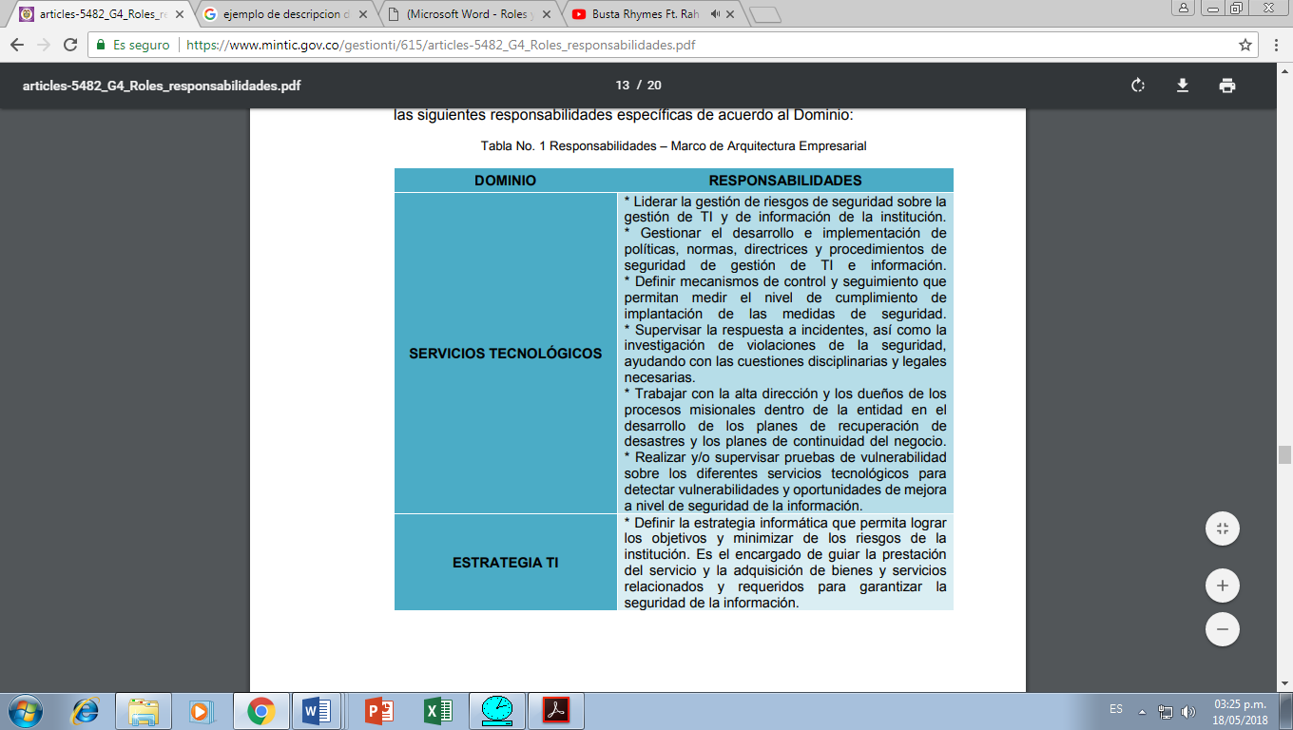Definir los roles a asumir por los integrantes de un equipo de proyecto, teniendo en cuenta las características de la industria de software nacional, constituye un punto de partida válido para contribuir a su desarrollo. De manera general en este artículo se realiza una propuesta de roles que podrían ser asumidos en las empresas desarrolladoras de software y se dejan establecidas las características personales y profesionales que deben poseer los individuos que desempeñen cada rol.

**Ejemplo**:

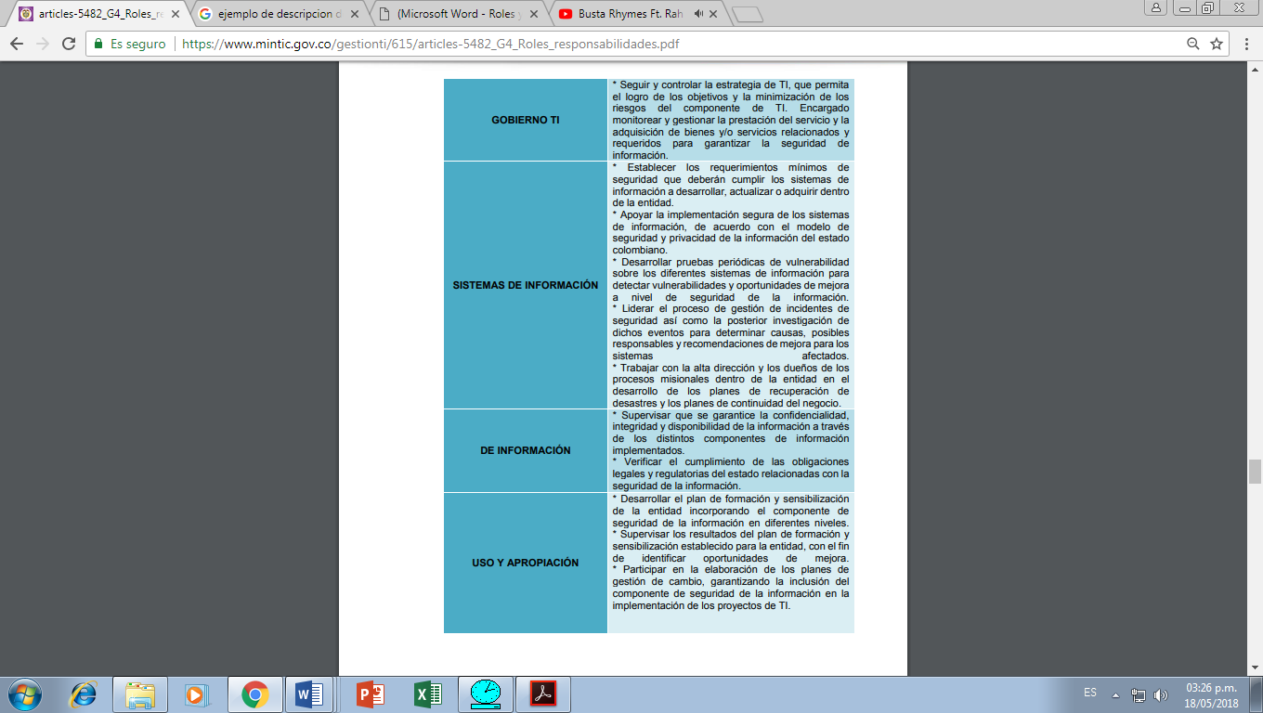

## Matriz de responsabilidad.

**Objetivo**:

El objetivo es asegurar que cada paquete de trabajo tenga un responsable inequívoco y de que todos los miembros del equipo comprendan claramente sus roles y responsabilidades.

**Definición**:

Una matriz de asignación de responsabilidades (RAM) se utiliza para ilustrar las relaciones entre las actividades o los paquetes de trabajo y los miembros del equipo del proyecto. El formato matricial muestra todas las actividades asociadas con una persona y todas las personas asociadas con una actividad. Esto asegura que haya una sola persona encargada de rendir cuentas por una tarea determinada a fin de evitar confusiones.

Por lo general este tipo de diagramas muestran el trabajo que debe realizarse en la columna izquierda como “actividades”. Los recursos asignados pueden representarse como personas o grupos y se representan en las columnas.

**Importancia:**

Es muy importante definir las funciones y roles dentro de la ejecución de un proyecto, esto debido a que si no se realiza se pueden presentar confusiones. Asimismo, tener definidas las funciones, genera un mejor funcionamiento de las personas involucradas en la ejecución del proyecto, generando mejores rendimientos.

**Ejemplo**:

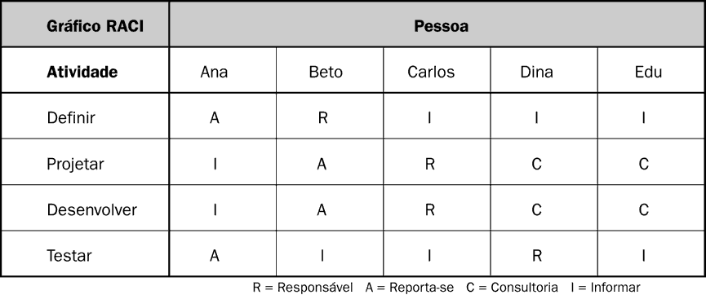

## Lista de factores de desempeño.

**Objetivo:**

Existen muchos factores a tener en cuenta para la evaluación del desempeño de los colaboradores, dependiendo del método de evaluación que se emplee.

**Importancia:**

El éxito de un proyecto de TI consiste en tener un proyecto a tiempo, en costo y expectativas de ambas partes, con el cliente satisfecho por el alcance, funcionalidad, servicio y el proveedor obtenga la remuneración económica esperada, además de recomendaciones, más oportunidades de proyectos, prestigio, aprendizaje, etc.

Teniendo claro lo que nos gustaría tener en un proyecto exitoso, lo que sigue es definir qué es lo que requerimos para asegurar o al menos tener un grado importante de certidumbre que sobreviviremos a todos los retos que implica un proyecto de TI.

**Definición:**

Definen el éxito de un proyecto en “Una buena administración del proyecto” pero, si tu proyecto se retrasa (eso sí, todo bien controlado y notificado), tus costos se incrementan, la relación cliente-proveedor empieza a friccionarse y salvo que alguno ceda, terminará el proyecto con un final inesperado.

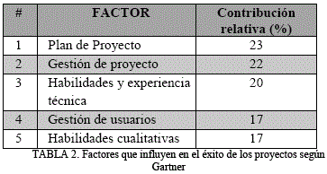**Ejemplo:**

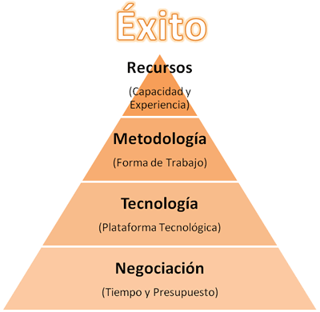

## Esquema del ciclo de vida.

Es el conjunto de fases en las que se **organiza un proyecto desde su inicio hasta su cierre**. Una fase es un conjunto de actividades del proyecto relacionadas entre sí y que, en general,**finaliza** con la **entrega de un producto parcial o completo.** Hay proyectos sencillos que sólo requieren de una fase, y otros de gran **complejidad** que requieren un importante número de fases y sub-fases. (Platform, 2016)

La ISO, International Organization  for Standardization, en su norma 12207 define al ciclo de vida de un softwarecomo un marco de referencia que contiene las actividades y las tareas involucradas en el desarrollo, la explotación y el mantenimiento de un producto de software, abarcando desde la definición hasta la finalización de su uso.

Esta estructura genérica del ciclo de vida**no debe confundirse con los Grupos de Procesos de la Dirección de Proyectos definidos en PMBOK**. La estructura genérica del ciclo de vida del proyecto es un modelo genérico sobre la organización de las fases del proyecto y no la organización de procesos establecido por el PMI.  Tampoco debe confundirse con el ciclo de vida del producto sobre el que se está realizando el proyecto. Este **es un modelo genérico de ciclo de vida que puede ser utilizado como referencia**, especialmente cuando se quiere comunicar la evolución del proyecto a personas poco habituadas a este tipo de gestión. (Platform, 2016)

Los ciclos de vida del proyecto generalmente definen:

* Qué trabajo técnico se debe realizar en cada fase (por ejemplo, ¿en qué fase se debe realizar el trabajo del arquitecto?)
* Cuando se deben generar los productos entregables en cada fase y cómo se revisa, verifica y valida cada producto entregable
* Quién está involucrado en cada fase (por ejemplo, la ingeniería concurrente requiere que los implementadores estén involucrados en las fases de requisitos y de diseño)
* Cómo controlar y aprobar cada fase.

**Importancia del Esquema del ciclo de vida.**

La metodología para el desarrollo de software es un modo sistemático de realizar, gestionar y administrar un proyecto para llevarlo a cabo con altas posibilidades de éxito.

El ciclo de vida del proyecto define las fases que conectan el inicio de un proyecto con su fin. Un ciclo de vida para un proyecto se compone de fases sucesivas compuestas por tareas panificables.

La transición de una fase a otra dentro del ciclo de vida de un proyecto generalmente implica y, por lo general, está definida por alguna forma de transferencia técnica.

 La forma de agrupar las actividades, los objetivos de cada fase, los tipos de productos intermedios que se generan, etc. pueden ser muy diferentes dependiendo del tipo de producto o proceso a generar y de las tecnologías empleadas.

**El ciclo de vida de cada proyecto está definido por el modelo de fases que se utilice** y este suele estar determinado por la organización, la industria o, incluso, la tecnología empleada en el proyecto. No es posible determinar de forma genérica las fases de todos los tipos de proyecto, (Platform, 2016)

Independientemente de la cantidad de fases que compongan un proyecto, todas ellas poseen características similares:

* Cada fase está focalizada en un trabajo concreto.
* Las fases suelen tener como objetivo el disponer de un entregable que debe estar disponible al finalizar la fase.
* El cierre de una fase termina con la revisión del entregable y, en ocasiones, con la aprobación de esa entrega.

Investigaciones realizadas por el Project Management Institute; organización especializada en administración de proyectos, indica que los fracasos en la ejecución de los proyectos se centralizan en los siguientes ámbitos:

* + - El 21% de los proyectos fracasan por cambios en los objetivos que fueron definidos a nivel estratégico.
    - El 31% de los proyectos fracasan por una mala aplicación de metodologías de trabajo.
    - El 48% de los proyectos fracasan por problemas de administración de recursos, comunicación y conflictos.

Si hacemos un análisis sobre lo expuesto en la investigación, estaríamos descubriendo que existen criterios encontrados en el momento de poder determinar las diferencias entre el ciclo de vida de un producto y el ciclo de vida de un proyecto.

Esto nos indica que las organizaciones no disponen de un nivel de madurez en administración de proyectos en sus estructuras empresariales.

El ciclo de vida de un proyecto va a determinar las fases que se requieren para lograr el objetivo a cumplir, en otras palabras; ¿Qué es lo que necesito hacer para alcanzar el objetivo? Esto me permite realizar toda una estrategia de desarrollo e implementación del bien o servicio.

**Ejemplo de Esquema del ciclo de vida**

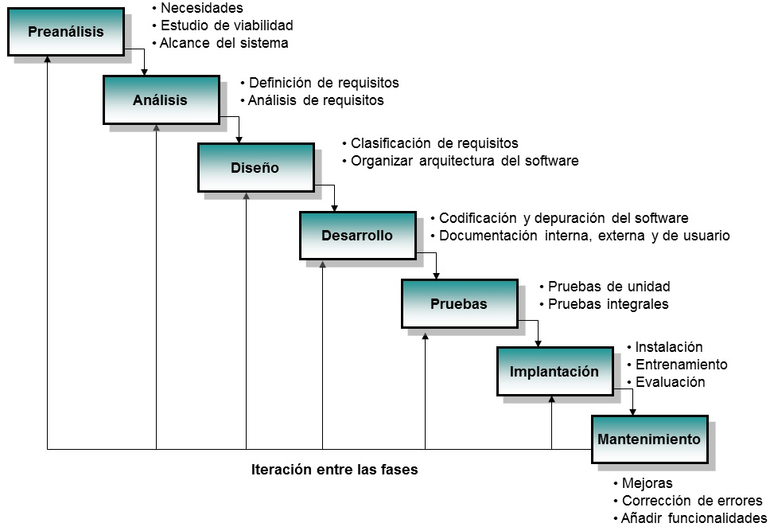

## Justificación de las actividades del proceso.

Una justificación es la explicación de las razones por las que se realiza una determinada acción. De modo que la justificación de un proyecto identifica el por qué se lleva a cabo el conjunto de actividades que lo forman. (SINNAPS, 2015)

La **justificación de un proyecto identifica y explica las diferentes maneras para resolver un problema planteado.** Se trata de una expresión cualitativa sobre el por qué debemos empezar un determinado proyecto, por qué merece la pena y cuál será su alcance o impacto en su entorno socioeconómico. (SINNAPS, 2015)

Así pues, la justificación de un proyecto recoge:

* + El alcance del proyecto a corto, medio y largo plazo.
  + Diferentes soluciones para resolver un problema o alcanzar un objetivo detectado.
  + Las respuestas a los diferentes intereses de los stakeholders o interesados del proyecto.
  + La utilidad o innovación que aportar el proyecto en el campo de su ejecución.
  + Todas aquellas razones que expliquen por qué es importante invertir un volumen de recursos para desarrollar el proyecto.

**Importancia de Justificar de las actividades del proceso.**

Un proyecto productivo parte de un documento compartido por todo el equipo que explique por qué y para qué se inicia un proyecto. Sin esta justificación de proyecto, la información puede tergiversarse y con ello el objetivo principal por el que comenzamos nuestro trabajo. (SINNAPS, 2015)

Para justificar el proyecto es necesario justificar la realización de las actividades y de los gastos que se comprometidos en la adaptación. La ejecución de las actividades se justifica en la “Memoria de Actividades” y los gastos realizados para el desarrollo del proyecto

Se indicarán las actividades realizadas y los resultados obtenidos, así como las incidencias habidas en su realización. Cualquier modificación producida en el desarrollo del proyecto deberá señalarse en la memoria de actividades. Si la modificación es de carácter sustancial ésta debió ser solicitada por escrito antes de su realización y autorizada por la Subdirección General

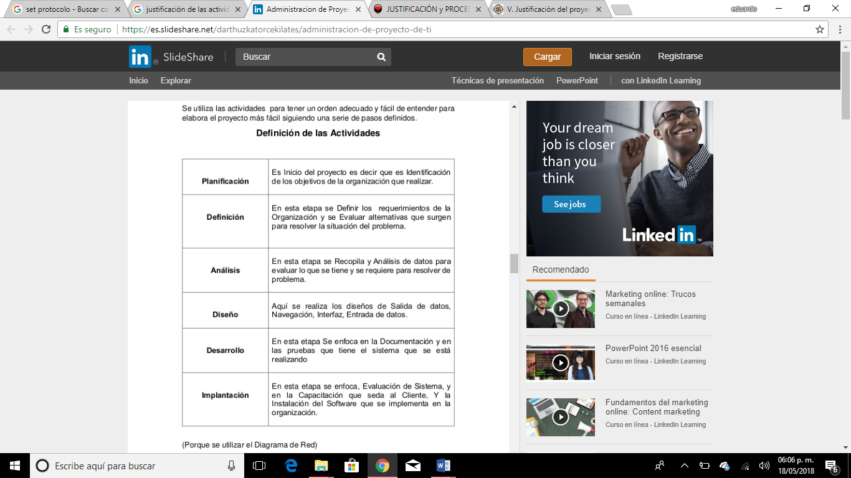

## Diagrama de Gantt.

El diagrama de Gantt es una herramienta que permite modelar la planificación de las tareas necesarias para la realización de un proyecto. Esta herramienta fue inventada por Henry L. Gantt en 1917.

Debido a la relativa facilidad de lectura de los diagramas de Gantt, esta herramienta es utilizada por casi todos los directores de proyecto en diversos sectores. El diagrama de Gantt permite al director de proyecto realizar una representación gráfica del progreso de la misión. También es un buen medio de comunicación entre las diversas personas involucradas en el proyecto.

El gráfico de Gantt es una herramienta visual para la planificación y programación de actividades o tareas sobre una línea del tiempo. Permite al usuario establecer la duración y el comienzo de cada actividad. A través de una gráfica, fácil de interpretar, el usuario puede llevar un control de la planificación de su trabajo. (SINNAPS, 2015)

En este tipo de diagrama las actividades del proyecto se muestran siempre de manera vertical, mientras que los tiempos aparecen representados de manera horizontal.

En otras palabras, la gráfica de Gantt no es más que un gráfico de barras, una estrategia de planeación que puede servir como una especie de guía a la hora de poner en marcha todas las labores necesarias para ir de un punto A hasta un punto B.

**Importancia del Diagrama de Gantt**

Al planificar un proyecto estamos haciendo dos cosas: por un lado, organizamos todas las actividades del mismo, relacionándolas con las necesidades para su consecución, y por otro lado, esquematizamos y controlamos los objetivos a alcanzar en una línea del tiempo. El modo con el que planifiquemos puede convertirse en todo un caos, o puede ser un punto de inicio eficiente y fácil de comprender.

El diagrama o gráfica de Gantt funciona como una especie de calendario, conformado por barras, en el que se establece la fecha de inicio y de culminación de cada actividad correspondiente a un proyecto, y en donde además pueden incorporarse datos relacionados con el material, el capital, el personal requerido, entre otros aspectos fundamentales, para tener una visión más clara de lo que implica el proyecto.

Principales ventajas de usar un diagrama de Gantt

• Brinda una perspectiva visual que facilita el entendimiento del proyecto a desarrollar.

• Permite ordenar eficientemente las actividades requeridas para la ejecución del proyecto.

• Facilita el control y supervisión de los procesos.

• Da un estimado del tiempo que tomará cada actividad individualmente y del tiempo que tomará la ejecución del proyecto en su totalidad.

• Ayuda a conocer si el desarrollo de una actividad interfiere con la ejecución de otra en términos de tiempo, permitiendo ajustar la duración de cada una para una mejor distribución.

• Es una herramienta bastante práctica que puede ser utilizada por casi cualquier persona, desde los niveles más bajos en una jerarquía organizacional hasta el nivel gerencial, y que puede elaborarse ya sea mediante herramientas de uso informático o con la ayuda de un lápiz y un papel.

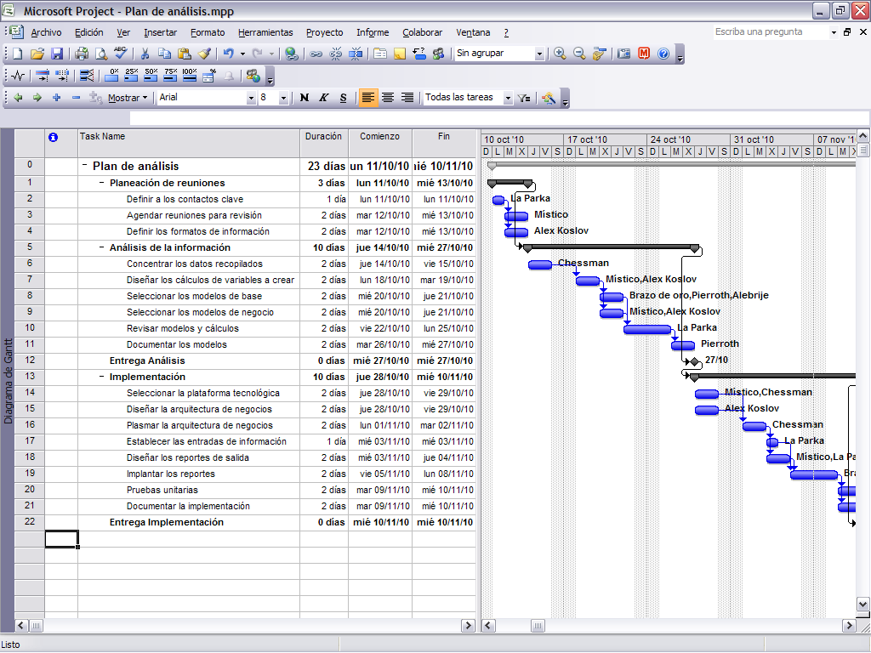

## Diagrama de ruta crítica.

El método de la ruta crítica o CPM (Critical Path Method) nos informará de las actividades necesarias e indispensables para que nuestro proyecto concluya según lo planificado. Con ella, sabremos la duración total del mismo y el estado de urgencia de las actividades marcadas en un cronograma. (SINNAPS, 2015)

El camino o la [ruta crítica](https://www.sinnaps.com/blog-gestion-proyectos/metodo-de-la-ruta-critica) es la sucesión de actividades necesarias para llegar a nuestro objetivo de la forma más rápida posible. (SINNAPS, 2015)

El método de ruta crítica, también conocido como CPM ("Critical Path Method"), fue desarrollado en conjunto con PERT. Ambas técnicas se usan para administrar proyectos dentro de un marco de tiempo específico.

El método de ruta crítica calcula la ruta más larga posible con tus actividades planificadas, luego estima las limitaciones de tiempo que tiene cada actividad. El gerente del proyecto examina estas rutas y determina los pasos que se deben seguir. Prueba usar el método CPM para la administración de proyectos. Tu organización ahorrará tiempo y dinero ajustándose a sus estimaciones de precisión excepcional.

El método de la ruta crítica CPM (Critical Path Method), es un algoritmo basado en la teoría de redes diseñado para facilitar la planificación de proyectos. El resultado final del CPM será un cronograma para el proyecto, en el cual se podrá conocer la duración total del mismo, y la clasificación de las actividades según su criticidad.

El método CPM o Ruta Crítica (equivalente a la sigla en inglés Critical Path Method) es frecuentemente utilizado en el desarrollo y control de proyectos. El objetivo principal es determinar la duración de un proyecto, entendiendo éste como una secuencia de actividades relacionadas entre sí, donde cada una de las actividades tiene una duración estimada.

En este sentido el principal supuesto de CPM es que las actividades y sus tiempos de duración son conocidos, es decir, no existe incertidumbre. Este supuesto simplificador hace que esta metodología sea fácil de utilizar y en la medida que se quiera ver el impacto de la incertidumbre en la duración de un proyecto, se puede utilizar un método complementario como lo es PERT.

Una ruta es una trayectoria desde el inicio hasta el final de un proyecto. En este sentido, la longitud de la ruta crítica es igual a la la trayectoria más grande del proyecto. Cabe destacar que la duración de un proyecto es igual a la ruta crítica.

Para utilizar el método CPM o de Ruta Crítica se necesita seguir los siguientes pasos:

* Definir el proyecto con todas sus actividades o partes principales.
* Establecer relaciones entre las actividades. Decidir cuál debe comenzar antes y cuál debe seguir después.
* Dibujar un diagrama conectando las diferentes actividades en base a sus relaciones de precedencia.
* Definir costos y tiempo estimado para cada actividad.
* Identificar la trayectoria más larga del proyecto, siendo ésta la que determinará la duración del proyecto (Ruta Crítica).
* Utilizar el diagrama como ayuda para planear, supervisar y controlar el proyecto.

**Importancia de la ruta critica**

En primer lugar, conocemos la fecha de fin de proyecto con una mayor efectividad y eso nos puede ayudar tanto en nuestro propio trabajo de gestión como al comunicarnos con el cliente o los demás stakeholders.

Daremos prioridad a actividades con un acierto, evitando contratiempos que podrían poder en peligro el proyecto en sí. De esta manera, gestionamos el riesgo y la incertidumbre que pudiéramos encontrar.

Tenemos controladas unas actividades que serán clave en la consecución del proyecto, por tanto nuestros esfuerzos se concentrarán en ellas. A la hora de utilizar unos recursos y compensar así el esfuerzo de materiales y colaboradores, tendremos muy claro dónde y cuándo planificar su uso. (SINNAPS, 2015)

Asimismo, la ruta crítica nos ayuda a tomar mejores decisiones. Somos más realistas cuando conocemos y controlamos las claves que definen el proyecto. El camino crítico es un claro descripto del mismo y con él entenderemos mejor si compensa llevar a cabo o continuar con el mismo. Podremos basarnos también en técnicas como la del Valor Ganado o EVM (Earned Value Management), que nos asesorarán del funcionamiento del proyecto según lo planificado. ¿Qué actividades debemos reforzar? ¿Cuáles van bien y dónde estamos fallando? (SINNAPS, 2015)

Ventajas

* Definir todas las actividades del proyecto
* Establecer las relaciones entre las actividades. Saber las dependencias para poder decidir qué actividad hay que hacer antes y cuál de ellas después.
* Cálculo de la red, en el que se tendrán en cuenta los tiempos más tempranos en la realización de las actividades, los más tardíos para cada una de ellas y su tiempo de holgura o la diferencia entre ambos.
* Una vez hemos establecido la red de dependencias, diseñaremos el cronograma.

**Ejemplo**

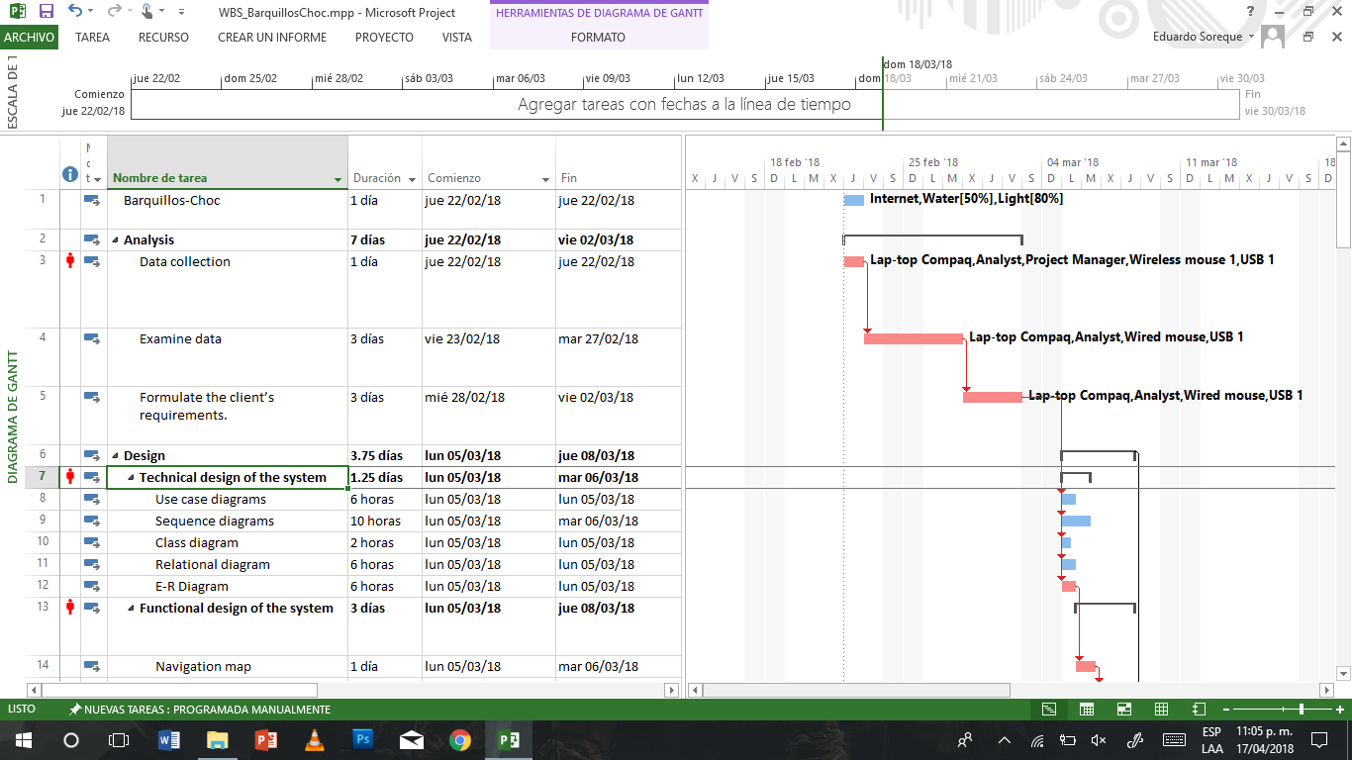

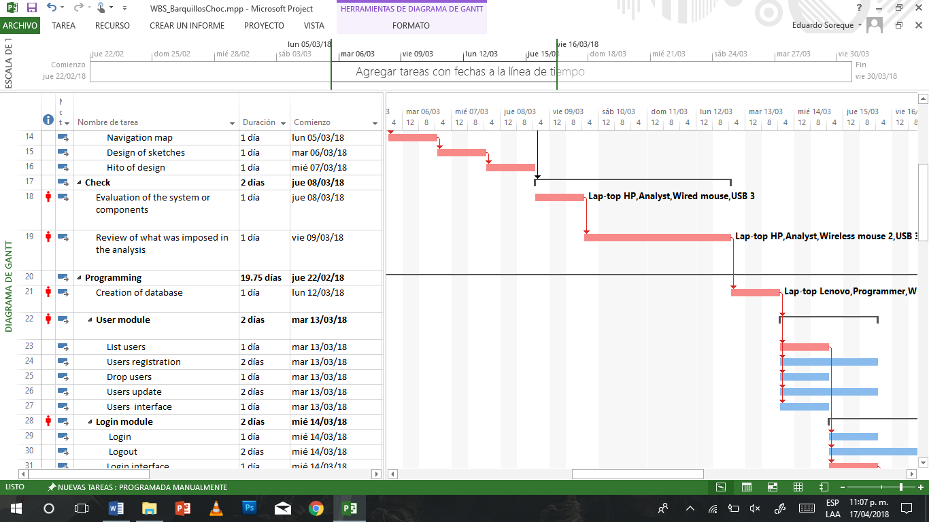

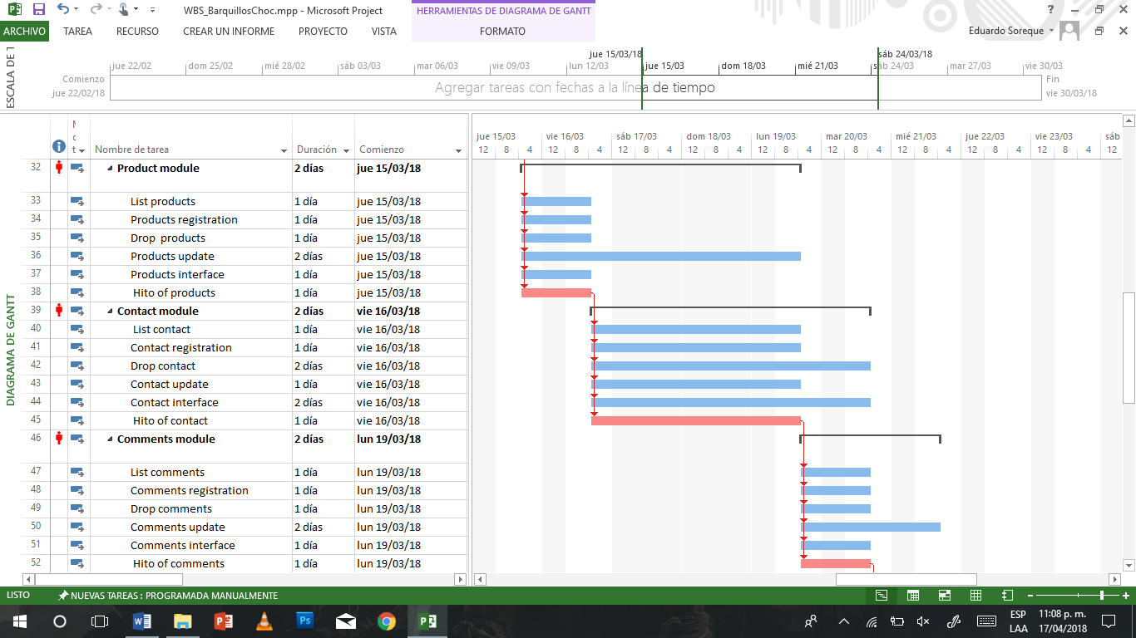

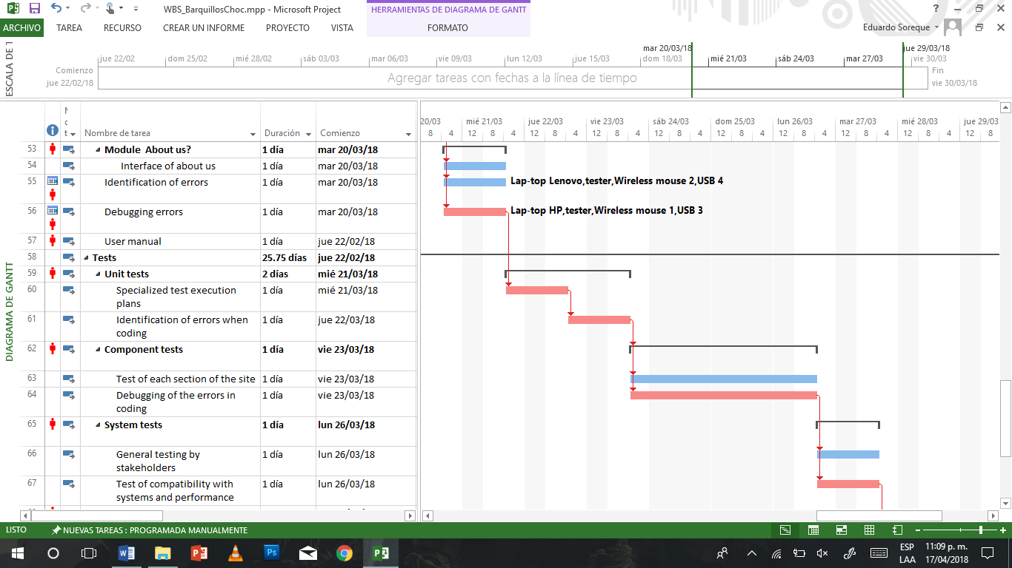

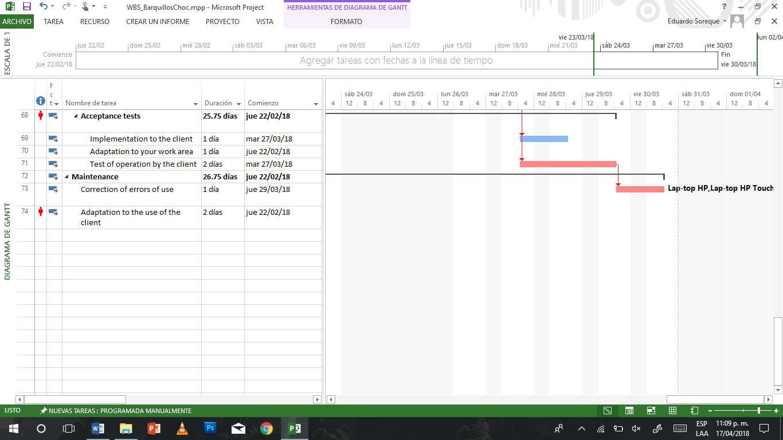

Reflexiones

|  |  |  |  |  |
| --- | --- | --- | --- | --- |
| Integrantes | 1 | 2 | 3 | Total |
| 1. Miguel Angel Ríos Gomez | 10 | 10 | 10 | 10 |
| 2. José Eduardo Soreque Ávila | 10 | 10 | 10 | 10 |
| 3. Óscar David López Bárcenas | 10 | 10 | 10 | 10 |

Miguel Angel Ríos

* **¿Por qué me auto-evaluó de esta forma?**

La calificación que se expresa en la auto-evaluación se basa en el trabajo y la manera en que se desarrolló la actividad así como el esfuerzo y dedicación que se implanto a la hora de llevar a cabo las tareas necesarias para cumplir en tiempo y forma con la entrega.

* **¿Por qué co-evaluó a mis compañeros de esta forma?**

Es resultado de la manera en que se trabajó como equipo, en general el equipo se va acoplando, pero tiene la dedicación y el esfuerzo el cual tiene como resultado la entrega en tiempo y forma de las tareas, así como una calidad deseada.

**Problemas presentados**

La principal problemática que se presento fue la reestructuración de equipos de proyecto lo cual perjudico mucho a la hora de volver a delegar tareas y responsabilidades para llevar a cabo la entrega, así como reorganizar la manera de trabajar y poder cumplir con los objetivos de la actividad, pero en general se trabajó de buena manera ya que el equipo es dedicado y busca mejorar con cada dificultad que se nos presente.

José Eduardo Soreque

Considero que es una calificación correcta ya que trabaje activamente en la realización de la actividad, cumpliendo con las tareas que se me asignaron y tratar de realizarlas de la mejor manera buscando en páginas confiables los diferentes conceptos que me correspondían.

**¿Por qué co-evaluó a mis compañeros de esta forma?**

Los compañeros de equipo trabajaron de buena manera cumplieron con las actividades que se asignaron es por eso que les asigne esa calificación, la actividad se repartió de manera que a cada uno se asignaran partes iguales.

**Problemas presentados**

El principal problema que se presento fue que en la biblioteca digital no se podía acceder a la página de e-libro se resolvió buscando en otras páginas confiables.

Sobre los protocolos la mayoría de las páginas solo maneaban cuatro y había unos que manejaban más, pero la información era muy escasa, se resolvió buscando más información de cada uno de estos protocolos.

Óscar López

• ¿Por qué me auto-evaluó de esta forma?

Considero que me asigno esta calificación debido a que en la realización de esta actividad trabajé de la misma forma que mis compañeros, es decir todos trabajamos de la misma forma, de manera equitativa y de forma colaborativa, desde las investigaciones, hasta la realización de comparaciones y asimilación de los temas.

• ¿Por qué co-evaluó a mis compañeros de esta forma?

La calificación asignada a cada compañero fue de acuerdo a el desempeño en esta actividad, pues fue nuestra primera actividad como equipo, siendo pues, la primera ocasión en que trabajamos juntos, y al mismo tiempo, tomando en cuenta que todos trabajamos de manera equitativa.

**Problemas presentados**

• Al realizar la actividad, qué problemáticas se presentaron y cuáles soluciones propuso cada integrante.

-Primeramente, nos topamos con el problema de que se destruyeron los equipos, por lo cual tuvimos que re-organizarnos para la realización de la actividad.

-También tuvimos que repartir o re-adaptar los avances que teníamos de los documentos, pues algunos si se podían adaptar, otros los tuvimos que dar a otros equipos, o sorteárnoslos.

-Finalmente una dificultad muy latente y que nos dificultó el trabajo fue el no poder acceder a la biblioteca digital, aunque como equipo ya habíamos investigado algunas partes, aun queríamos investigar un poco más.

Diagrama de actividades

|  |  |
| --- | --- |
| ODLB | Oscar David López Bárcenas |
| JESA | José Eduardo Soreque Ávila |
| MARG | MIGUEL ANGEL RIOS GÓMEZ |

|  |  |  |  |  |  |  |
| --- | --- | --- | --- | --- | --- | --- |
| Actividad | Responsable | Fecha inicio  Propuesto | Fecha fin Propuesto | Fecha inicio Real | Fecha fin Real | Observaciones |
| Descargar la actividad | Todos | 12/05/2018 | 12/05/2018 | 12/05/2018 | 12/05/2018 |  |
| Reparto de actividad | Todos | 13/05/2018 | 13/05/2018 | 13/05/2018 | 13/05/2018 |  |
| Introducción | MARG | 15/05/2018 | 15/05/2018 | 18/05/2018 | 18/05/2018 |  |
| Tecnologías web | MARG | 14/05/2018 | 16/05/2018 | 14/05/2018 | 16/05/2018 |  |
| Medios digitales | ODLB | 14/05/2018 | 16/05/2018 | 14/05/2018 | 17/05/2018 |  |
| Protocolos de seguridad | JESA | 14/05/2018 | 16/05/2018 | 14/05/2018 | 18/05/2018 |  |
| Vulnerabilidades | JESA, MARG | 14/05/2018 | 16/05/2018 | 18/05/2018 | 18/05/2018 |  |
| Arranque del proyecto | Todos | 15/05/2018 | 17/05/2018 | 16/05/2018 | 18/05/2018 |  |
| Lista de Actividades | ODLB | 13/05/2018 | 13/05/2018 | 17/05/2018 | 17/05/2018 |  |
| Bibliografía | Todos | 18/05/2018 | 18/05/2018 | 18/05/2018 | 18/05/2018 |  |
| Refecciones | Todos | 18/05/2018 | 18/05/2018 | 19/05/2018 | 19/05/2018 |  |

Referencias

BERTINO, E. A. (1995). *Sistemas de bases de datos orientadas a objetos.* L. A.: Ediciones Díaz de Santo.

COBO, Á. y. (2005). *PHP y MySQL- tecnologias para el desarrollo de aplicaciones web.* Ediciones Díaz de Santos,.

*GoogleAcademics.* (15 de 05 de 2018). Obtenido de La educación social y la web 2.0: nuevos espacios de innovación e interacción social en el espacio europeo de educación superior. : http://www.redalyc.org/pdf/368/36812381009.pdf

Gutiérrez, D. M. (15 de 07 de 2008). *Biblioteca Ecest.* Obtenido de https://ebookcentral.proquest.com: https://ebookcentral.proquest.com

Kimmel, P. (27 de 05 de 2017). *Biblioteca Digital ECEST.* Obtenido de E-libro – Manual de UML: http://site.ebrary.com.ezproxy.bibliotecaecest.mx/lib/bidigecestsp/reader.action?docID=10433806

Platform, I. (22 de 02 de 2016). Obtenido de http://www.itmplatform.com/es/blog/ciclo-de-vida-del-proyecto/

Quijado, J. L. (2010). *Domine PHP y MYSQL.* México: RA-MA Editorial.

SINNAPS. (16 de 02 de 2015). *Blog de Gestión de proyectos*. Obtenido de https://www.sinnaps.com/blog-gestion-proyectos/justificacion-de-un-proyecto